建设项目生态环境影响报告表
（污染影响类）
（报批稿）

项目名称： 抚顺中农有限公司蒸汽发生器建设项目
建设单位（盖章）： 抚顺中农农业科技发展有限公司
编制日期： 2026年9月

中华人民共和国生态环境部制
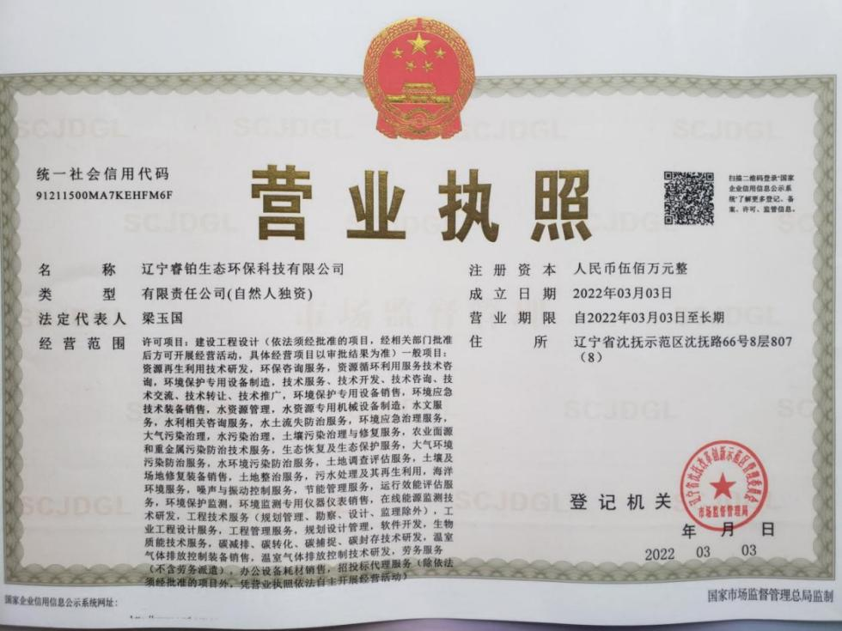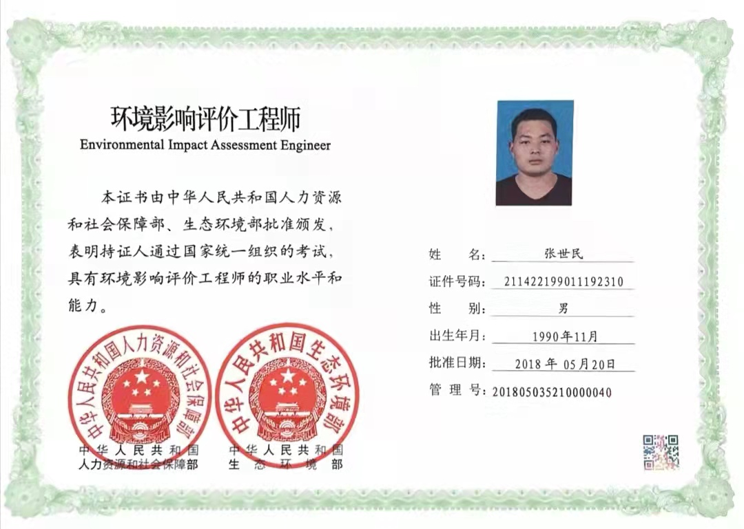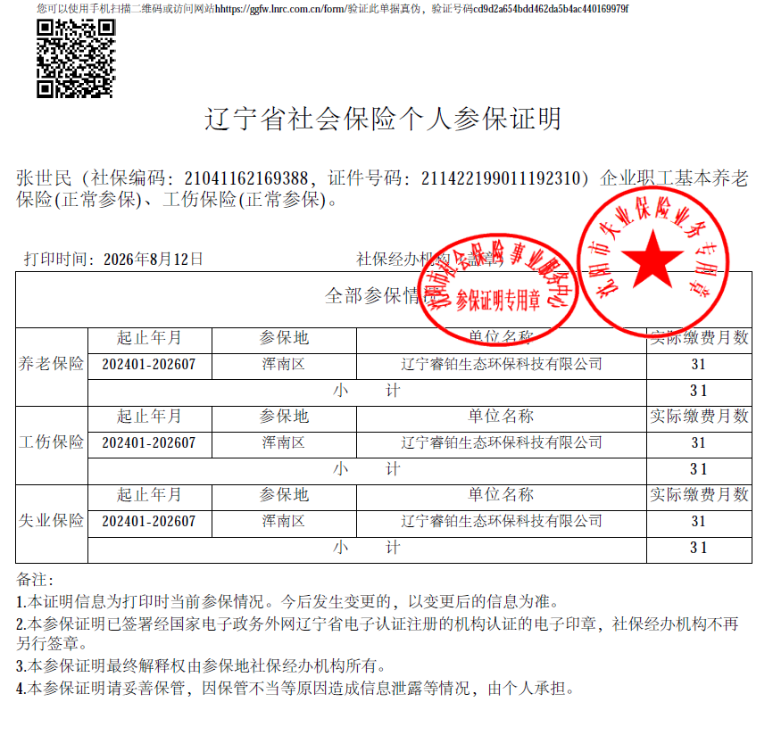

一、建设项目基本情况
建设项目名称 | 抚顺中农有限公司生物质蒸汽发生器建设项目
项目代码 | /
建设单位联系人 | 宋博 | 联系方式 |  | 15142743728
建设地点 | 辽宁省抚顺市抚顺县峡河乡峡河村22号
地理坐标 | 经度 123 度 58 分 44.792 秒，纬度 41 度 38 分 45.802 秒
国民经济  行业类别 | D4430热力生产和供应 | 建设项目  行业类别 | 四十一、电力、热力生产和供应业91热力生产和供应工程
建设性质 | 新建（迁建）  改建  扩建  技术改造 | 建设项目  申报情形 | ☑首次申报项目  □不予批准后再次申报项目  □超五年重新审核项目  □重大变动重新报批项目
项目审批（核准/备案）部门（选填） | / | 项目审批（核准/  备案）文号（选填） | /
总投资（万元） | 30 | 环保投资（万元） | 15
环保投资占比（%） | 50 | 施工工期 | /
是否开工建设 | □否  是：该项目于2025年6月开始建设，目前已建设完成，抚顺市生态环境局对其未批先建环境违法行为进行处罚，立案号[2026]003号 | 用地（用海）  面积（m²） | 6350
专项评价设置情况 | 根据《建设项目环境影响报告表编制技术指南（污染影响类）（试行）》本项目不须设置专项评价依据如下：  表1-1 专项评价设置对比表  综上所述，本项目无需设置专项评价。
  专项评价的类别 | 设置原则 | 本项目情况 | 是否需要评价
  大气 | 排放废气含有毒有害污染物¹、二噁英、苯并[a]芘、氰化物、氯气且厂界外500米范围内有环境空气保护目标²的建设项目 | 本项目排放废气中污染物为颗粒物、氮氧化物、二氧化硫，不涉及有毒有害污染物 | 否
  地表水 | 新增工业废水直排建设项目（槽罐车外送污水处理厂的除外）；新增废水直排的污水集中处理厂 | 本项目废水经化粪池处理后排入峡河乡污水处理设施 | 否
  环境风险 | 有毒有害和易燃易爆危险物质存储量超过临界量³的建设项目 | 本项目风险物质存储量未超过临界量 | 否
  生态 | 取水口下游500米范围内有重要水生生物的自然产卵场、索饵场、越冬场和洄游通道的新增河道取水的污染类建设项目 | 本项目不涉及 | 否
  海洋 | 直接向海排放污染物的海洋工程建设项目 | 本项目不涉及 | 否
  注：1.废气中有毒有害污染物指纳入《有毒有害大气污染物名录》的污染物（不包括无排放标准的污染物）。
  2.环境空气保护目标指自然保护区、风景名胜区、居住区、文化区和农村地区中人群较集中的区域。
  3.临界量及其计算方法可参考《建设项目环境风险评价技术导则》（HJ 169）附录B、附录C。
规划情况 | 无
规划环境影响评价情况 | 无
规划及规划环境影响评价符合性分析 | 无

其他符合性分析 | 1、产业政策相符性分析  本项目建设1台2.5t/h生物质蒸汽发生器作为食用菌漂烫工序热源，根据《国民经济行业分类》（GB/T4757-2017），行业类别为“D4430热力生产和供应”，对照《产业结构调整指导目录（2024年本）》，本项目不属于文件中规定的“鼓励类”、“限制类”、“淘汰类”项目，为允许建设项目，不属于《市场准入负面清单（2025年版）》中的行业。因此，项目建设符合国家有关产业政策要求。  2、选址合理性分析  本项目租赁峡河村菌包厂闲置厂房（租赁协议见附件5），租赁地址位于辽宁省抚顺市抚顺县峡河乡峡河村22号，根据占地类型情况说明（附件4）可知，土地性质为工业用地，符合用地需求；厂区东、西、北侧均为峡河村，南侧为峡河乡九年一贯制学校，通过采取“建筑隔声+减振基础+管道包扎”的降噪措施降低噪声影响，不会产生噪声扰民问题。  项目厂址地理条件优越，交通方便，厂址位置不涉及区域生态保护红线规划范围，不涉及自然保护区、风景名胜区和其他需要特殊保护的区域范围，因此，从环保角度分析，本项目选址可行。  3、与生态环境分区管控符合性分析  根据《关于发布抚顺市生态环境分区管控动态更新成果的通知》（抚环发〔2024〕144号），本项目位于辽宁省抚顺市抚顺县峡河乡峡河村22号，所在管控单元名称为抚顺县一般管控区，管控单元类型为一般管控区，管控单元编码为ZH21042130001，项目与准入清单要求符合性分析见下表，生态环境管控单元图见附图5。  表1-2 本项目与抚顺市生态环境管控基本要求的符合性分析一览表  表1-3 本项目与抚顺县生态环境管控基本要求的符合性分析一览表  表1-4 本项目与ZH21042130001环境管控单元准入清单符合性分析一览表  4、环境管理政策相符性分析  本项目与相关环保政策相符性分析见下表。  表1-5 环境管理政策相符性分析  由上表可知，本项目符合《辽宁省深入打好污染防治攻坚战实施方案》（辽委发[2022]8号）、《抚顺市深入打好污染防治攻坚战实施方案》（抚委发[2023]1号）、《抚顺市“十四五”生态环境保护规划》、辽宁省人民政府关于印发《辽宁省空气质量持续改善行动实施方案》的通知（辽政发[2024]11号）、《抚顺市人民政府办公室关于印发抚顺市空气质量持续改善行动实施方案的通知》（抚政办规[2025]3号）、《生态环境部关于发布<高污染燃料目录>的通知》（国环规大气〔2017〕2号）相关内容。
  管控要求 |  | 项目情况 | 符合  情况
  空间布局约束 | 1.禁止在自然保护区内进行砍伐、放牧、狩猎、捕捞、采药、开垦、烧荒、开矿、采石、挖沙等活动；但是，法律、行政法规另有规定的除外；禁止任何人进入自然保护区的核心区。因科学研究的需要，必须进入核心区从事科学研究观测、调查活动的，应当事先向自然保护区管理机构提交申请和活动计划，并经自然保护区管理机构批准；禁止在自然保护区的缓冲区开展旅游和生产经营活动。因教学科研的目的，需要进入自然保护区的缓冲区从事非破坏性的科学研究、教学实习和标本采集活动的，应当事先向自然保护区管理机构提交申请和活动计划，经自然保护区管理机构批准。在自然保护区的核心区和缓冲区内，不得建设任何生产设施。在自然保护区的实验区内，不得建设污染环境、破坏资源或者景观的生产设施；建设其他项目，其污染物排放不得超过国家和地方规定的污染物排放标准。在自然保护区的实验区内已经建成的设施，其污染物排放超过国家和地方规定的排放标准的，应当限期治理；造成损害的，必须采取补救措施。  2.生态保护红线区内原则上禁止人为活动，在符合现行法律法规前提下，除国家重大战略项目外，仅允许对生态功能不造成破坏的有限人为活动，主要包括：零星的原住民在不扩大现有建设用地和耕地规模前提下，修缮生产生活设施，保留生活必需的少量种植、放牧、捕捞、养殖；因国家重大能源资源安全需要开展的战略性能源资源勘查，公益性自然资源调查和地质勘查；自然资源、生态环境监测和执法包括水文水资源监测及涉水违法事件的查处等，灾害防治和应急抢险活动；经依法批准进行的非破坏性科学研究观测、标本采集；经依法批准的考古调查发掘和文物保护活动；不破坏生态功能的适度参观旅游和相关的必要公共设施建设；必须且无法避让、符合县级以上国土空间规划的线性基础设施建设、防洪和供水设施建设与运行维护；重要生态修复工程。一般生态空间严格禁止开发性、生产性建设活动。  3.饮用水水源保护区：准保护区内禁止新建、扩建对水体污染严重的建设项目；禁止法律、法规规定的其他可能污染准保护区内水源的活动。二级保护区内禁止新建、改建、扩建排放污染物的建设项目；禁止设置排污 口；禁止建设畜禽养殖场、养殖小区；禁止新设探矿、采矿项目；禁止法律、法规规定的其他可能污染二级保护区内水源的活动。一级保护区内禁止新建、扩建、改建与供水设施和保护水源无关的建设项目；禁止可能造成水体污染的船舶通行以及设置码 头；禁止从事网箱养殖、旅游、游泳、垂钓、种植农作物；禁止采石、挖砂、取土；禁止设置油库；禁止建立墓地和掩埋动物尸体；禁止法律、法规规定的其他可能污染一级保护区内水源的活动。  4.新上“两高”项目必须符合国家产业政策且能效达到行业先进水平，属于限制类和淘汰类的新建项目，一律不予审批、核准；属于限制类技术改造的“两高”项目，确保耗能量、排放量只减不增。  5.严格建设项目环境准入，提高挥发性有机物（VOCs）排放重点行业环保准入门槛，严格控制新增VOCs排放量。对于新建涉VOCs排放的工业企业，应按照建设项目环境影响评价以及产业园区规划环评等要求合理布局。  6.加快城市建成区重污染企业搬迁改造或关闭退出，市政府已明确的退城企业，要明确时间表，逾期不退城的予以停产。  7.新建化工类项目应进入化工园区，要符合园区规划及环保相关要求，不得在化工园区外新建、扩建化工项目。  8.地下水保护区参照《抚顺市地下水污染防治重点区划分方案》执行。 | 1.本项目不在自然保护区内。  2.本项目不涉及生态保护红线区。  3.本项目不在饮用水水源保护区内，不属于对水体污染严重的项目。  4.本项目不属于两高项目，对照《产业结构调整指导目录（2024年本）》，本项目不属于文件中规定的“鼓励类”、“限制类”、“淘汰类”项目，为允许建设项目。  5.本项目不涉及VOC排放。  6.本项目不属于重污染及退城企业。  7.本项目不属于化工类项目。  8.本项目不涉及地下水保护区。 | 符合
  污染物排放管控 | 1.推进实行特别排放限值和超低排放。新、改、扩建环评项目执行大气污染物特别排放限值，其中城市建成区燃煤锅炉项目大气污染物排放浓度要求满足超低排放要求（在基准氧含量6%条件下，烟尘、二氧化硫、氮氧化物排放浓度不得高于10、35、50毫克/立方米）。  2.加快推动实施钢铁等行业超低排放改造，对废气进行收集处理。强化工业企业无组织排放管控，开展钢铁、建材、火电、铸造等重点行业及燃煤锅炉无组织排放排查，建立管理台账，对物料（含废渣）运输、装卸、储存、转移和工艺过程等无组织排放实施深度治理。  3.加大不达标工业炉窑淘汰力度，加快淘汰中小型煤气发生炉。加大落后燃煤锅炉和燃煤小热电退出力度，推动以工业余热、电厂余热、清洁能源等替代煤炭 供热（蒸汽）。  4.深入推进碳达峰行动。以钢铁、有色金属建材、石化、化工等行业为重点，推动以二氧化碳为主的温室气体减排，严格落实省下达的碳排放达峰行动目标。实施大气减污降碳协同增效行动。  5.水环境质量目标要完成省级控制指标。到2025年全市河流水质(Ⅲ类及以上水质）优良比例达100%以上，城市建成区黑臭水体得到消除，城市集中式饮用水水源地水质优良比例达100%，全市地下水水质不下降。到2035年，全市河流水质优良比例进一步提高，巩固城市黑臭水体治理成果，巩固城市集中式饮用水水源地水质优良比例成果，全市地下水质量不下降。2025年区域内水环境污染物COD和氨氮排放量较 2020年下降，2035年COD和氨氮排放量进一步下降。  6.大气环境质量目标要完成省级控制指标。2025年PM_{2.5}平均浓度达到35ug/m³的目标，2035年空气质量进一步得到改善。2025年区域内大气环境污染物二氧化硫、氮氧化物、细颗粒物、VOCs排放量较2020年减少，2035年大气环境污染物排放量进一步减少。  7.产生一般工业固体废物或危险废物的单位必须建立产生、收集、贮存、运输、利用、处置全过程管理台账，且保存期限不少于5 年。  8.国控点位地下水监测点位达到或优于地下水环境质量V类水质要求。 | 1.本项目不涉及燃煤锅炉。  2.本项目不属于钢铁、火电、铸造等重点行业，不涉及燃煤锅炉，项目各个废气产污环节均采用合理有效的治理方式。  3.本项目不涉及工业炉窑。  4.本项目不属于钢铁、有色金属建材、石化、化工等行业。  5.本项目软水制备废水用于炉渣清理时洒水降尘，不外排；蒸汽发生器排污水经化粪池处理后排入峡河乡污水处理设施。  6.本项目废气为蒸汽发生器燃烧废气，蒸汽发生器配套低氮燃烧技术，蒸汽发生器废气经旋风除尘+布袋除尘处理后通过DA001排气筒排放，炉渣清理采取湿式作业，产生颗粒物较少，无组织排放，对周边大气环境影响较小。  7.本项目固体废物按要求建立保存产生、收集、贮存、运输、利用、处置全过程管理台账。  8.本项目不涉及。 | 符合
  环境风险防控 | 1.严控土壤污染风险，对有色金属矿采选、有色金属冶炼、石油加工、化工、电镀等土壤污染高风险行业企业高度监管。新(改、扩)建涉及有毒有害物质可能造成土壤污染的建设项目，提出并落实土壤和地下水污染防治要求。  2.定期评估饮用水水源保护区、沿河（湖、库）工业企业、工业聚集区环境和健康风险，落实防控措施。评估现有化学物质环境和健康风险，按照国家公布的优先控制目录，严格限制其生产、使用和排放，并逐步淘汰替代。  3.提高危险废物处置利用企业准入标准，推动产业升级，逐步淘汰规模小、工艺水平低的企业。  4.饮用水水源保护区内：尾矿库企业要建立完善在线安全监测系统，湿排尾矿库要实现对浸润线、库水位等在线监测和重要部位视频监控。  5.对土壤污染状况普查、详查和监测、现场检查表明有土壤污染风险的建设用地地块，土地使用权人按照规定进行土壤污染状况调查。用途变更为住宅、公共管理与公共服务用地的，变更前应当按照规定进行土壤污染状况调查。  6.土壤重点监管单位新、改、扩建项目，应当在开展建设项目环境影响评价时，按照国家有关技术规范开展工矿用地土壤和地下水环境现状调查，编制调查报告，并按规定上报环境影响评价基础数据库。  7.土壤和地下水重点监管单位应严格控制有毒有害物质排放，并按年度向生态环境主管部门报告排放情况。土壤重点监管单位应建立土壤污染隐患排查制度，保证持续有效防止有毒有害物质渗漏、流失、扬散。土壤和地下水重点监管单位应制定、实施自行监测方案，并将监测数据报生态环境主管部门。  8.新(改、扩)建涉及有毒有害物质可能造成土壤污染的建设项目，提出并落实土壤和地下水污染防治要求。  9.永久基本农田集中区域禁止规划新建可能造成土壤污染的建设项目。  10.严禁未依法完成土壤污染状况调查和风险评估以及未达到风险管控和修复目标的地块开工建设。 | 1.本项目不属于有色金属矿采选、有色金属冶炼、石油加工、化工、电镀等土壤污染高风险行业企业。  2.本项目不在饮用水水源保护区内，不涉及化学物质生产、使用和排放。  3.本项目不属于危险废物处置利用企业。  4.本项目不属于尾矿库企业。  5.本项目用地性质为工业用地，无土壤污染风险。  6.本项目不涉及。  7.本项目不属于土壤和地下水重点监管单位。  8.本项目为生物质蒸汽发生器建设项目，不涉及有毒有害物质。  9.本项目为生物质蒸汽发生器建设项目，厂区内均按要求进行分区防渗，不属于可能造成土壤污染的建设项目。  10.本项目不涉及。 | 符合
  资源开发效率要求 | 1.到2025年，全市生产总值能耗比2020年下降，煤炭占能源消费总量比重下降，电煤占煤炭消费量比重提高，非石化能源消费占能源消费总量比重提高，天然气消费比重提高。新生产燃煤工业锅炉效率和燃气锅炉效率提高。  2.到2025年，单位地区生产总值二氧化碳排放比2020年下降确保完成辽宁省下达指标。  3.除依据城市供热专项规划确需保留的供暖锅炉以外，城市建成区20蒸吨/小时（或14兆瓦）及以下燃煤锅炉全部予以淘汰。  4.禁燃区内不得新建、扩建高污染燃料燃用设施，对于禁燃区内现有的高污染燃料燃用设施，应按照市、区政府规定的期限予以拆除或者改用天然气、液化石油气、电等清洁能源。禁燃区内禁止销售、使用高污染燃料，包括除单台出力大于等于20蒸吨/小时锅炉以外燃用的煤炭及其制品；石油焦、油页岩、原油、重油、渣油、煤焦油。对于新建、扩建燃用高污染燃料设施，销售、燃用高污染燃料以及超标排放大气污染物的，由生态环境、市场监管等部门依法查处。  5.2025年区域用水总量比2020年减少，农田灌溉水有效利用系数高于0.587，万元工业增加值用水量比2020年降低，万元GDP用水量比2020年降低。  6.严禁未依法完成土壤污染状况调查和风险评估以及未达到风险管控和修复目标的地块开工建设。  7.永久基本农田集中区域禁止规划新建可能造成土壤污染的建设项目。 | 1.本项目使用燃料为生物质燃料，燃料消耗量较少。  2.本项目不涉及煤炭使用。  3.本次建设1台2.5t/h生物质蒸汽发生器，作为食用菌漂烫工序热源，不属于予以淘汰类锅炉。  4.本项目位置不属于禁燃区。  5.本项目不新增生活污水，蒸汽发生器排污水经化粪池处理后排入峡河乡污水处理设施；软水制备废水用于炉渣清理时洒水降尘，不外排。  6.本项目不涉及。  7.本项目不涉及。 | 符合
  管控要求 |  |  | 项目情况 | 符合  情况
  空间布局约束 | 禁止开发建设活动的要求 | 执行辽宁省“ 三线一单”各类空间管控要求及抚顺市总体准入要求；生态保护红线和风景名胜区、森林公园、自然保护区、水源地、重要湿地、湿地公园等各类保护地要严格按照《生态保护红线管理办法》《风景名胜区条例》《辽宁省风景名胜保护管理暂行条例》《中华人民共和国水污染防治法》《辽宁省大伙房饮用水水源保护条例》(2020年3月30日第二次修正)《国家湿地公园管理办法》《辽宁省省级湿地公园管理办法（试行）》《中华人民共和国自然保护区条例》《辽宁省林业厅关于加强自然保护区建设和管理工作的通知》（辽林办字[2008]113号）、《中华人民共和国自然保护区条例》（2017年10月7日修订）等进行管控。 | 1.本项目执行辽宁省“三线一单”各类空间管控要求及抚顺市总体准入要求。  2.本项目不涉及生态保护红线和各类自然保护地和风景名胜区、森林公园、自然保护区、水源地、重要湿地、湿地公园、水产种质资源保护区等。 | 符合
  空间布局约束 | 限制开发建设活动的要求 | 执行辽宁省“三线一单”各类空间管控要求及抚顺市总体准入要求 | 1.执行辽宁省“三线一单”各类空间管控要求及抚顺市总体准入要求。 | 符合
  空间布局约束 | 允许开发建设活动的要求 | 在不损害生态系统功能的前提下，适度发展旅游、农林牧产品生产和加工、生态农业、休闲农业等产业。 | 本项目各类污染物均采取有效的处理措施，项目建成后不会损害当地生态系统功能。 | 符合
  空间布局约束 | 不符合空间布局要求活动的退出要求 | 执行辽宁省“三线一单”各类空间管控要求及抚顺市总体准入要求；1. 全面取缔禁养区内规模化畜禽养殖场。2. 加快建成区重污染企业搬迁改造或关闭退出。市政府已明确的退城企业，要明确时间表，逾期不退城的予以停产。 | 1.执行辽宁省“三线一单”各类空间管控要求及抚顺市总体准入要求。  2.本项目不属于畜禽养殖和重污染企业。  3.本项目不属于退城企业和重污染企业。 | 符合
  污染物排放管控 | 现有源提标升级改造 | - 推进实行特别排放限值和超低排放。  - 2. 强化工业企业无组织排放管控。开展铸造等重点行业及燃煤锅炉无组织排放排查，建立管理台账，对物 料（含废渣）运输、装卸、储存、转移和工艺过程等无组织排放实施深度治理。  3. 加大不达标工业炉窑淘汰力度，加快淘汰中小型煤气发生炉。  4. 加快城镇污水处理设施建设与改造，城镇污水处理厂要全部达到《城镇污水处理厂污染物排放标准》一级 A 排放标准。现有城镇污水处理设 施，要因地制宜进行改造。 | 1.本项目蒸汽发生器废气执行《锅炉大气污染物排放标准》（GB13271-2014）表3中燃煤锅炉特别排放限值要求。  2.本项目不属于建材、火电、铸造等重点行业，不涉及燃煤锅炉，项目各个废气产污环节均采用合理有效的治理方式。  3.本项目不涉及工业炉窑。  4.本项目不新增生活污水，蒸汽发生器排污水经化粪池处理后排入峡河乡污水处理设施，满足污水处理厂入厂要求；软水制备废水用于炉渣清理时洒水降尘，不外排。 | 符合
  污染物排放管控 | 削减排放量 | - 水环境质量目标要完成市级控制指标。到 2025 年全市河流水质 (Ⅲ类及以上水质）优良比例达 100%以上，城市建成区黑臭水体得到消除，城市集中式饮用水水源地水质优良比例达 100% ，全市地下水水质不下降。到 2035 年，全市河流水质优良比例进一步提高，巩固城市黑臭水体 治理成果，巩固城市集中式饮用水水源地水质优良比例成果，全市地下水质量不下降。2025 年区域内水环境污染物 COD 和氨氮排放量较2020年下降，2035 年 COD 和氨氮排放量进一步下降。  2. 大气环境质量目标要完成市级控制指标。2025 年 PM_{2.5} 平均浓度达到35ug/m³ 的目标，2035 年空气质量进一步得到改善。2025 年区域内大气环境污染物二氧化硫、氮氧化物、细颗粒物、VOCs 排放量较 2020 年减少，2035 年大气环境污 染物排放量进一步减少。3. 到 2025 年，化工行业、工业涂装 VOCs 排放量比2020 年减少，包装印刷行业 VOCs 排放量比2020 年减少。重点工程实施挥发性有机物减排。  4. 到 2025 年重点行业的重点重金属排放量要比 2020 年下降。 | 1.本项目蒸汽发生器排污水经化粪池处理后排入峡河乡污水处理设施；软水制备废水用于炉渣清理时洒水降尘，不外排，对周围环境影响较小。  2.本项目所在地大气环境污染物满足相关标准。  3.本项目不涉及化工行业、工业涂装行业、包装印刷行业，不产生挥发性有机物，对周边环境影响较小。  4..本项目不涉及 | 符合
  污染物排放管控 | 污染物排放绩效水平准入 | 1. 至 2025 年，城镇污水处理率和县城污水处理率较 2020 年明显提高。2. 大中型矿山达到绿色矿山标准，小型矿山按照绿色矿山标准规范发展； 加强矿山采选废水的处理和综合利用工作，选矿废水全部综合利用，不外排，采矿废水应尽量回用。3. 对县内矿产资源开发活动集中区域，适时 执行重点污染物特别排放限值。4. 到 2025 年，主要农作物化肥、农药使用量实现零增长，利用率较 2020 年明显提高，测土配方施肥技术推广覆 盖率提高，控制农村面源污染，采取灌排分离等措施控制农田氮磷流失。6. 建立健全废弃农膜回收贮运和综合利用网络，开展废弃农膜回收利用 试点；到 2025 年，实现废旧农膜全面回收利用。7. 到 2025 年，规模化养殖场、养殖小区配套建设废弃物处理设施比例较 2020 年明显提高。8. 到 2025 年，秸秆综合利用率较 2020 年明显提高。 | 1.本项目蒸汽发生器排污水经化粪池处理后排入峡河乡污水处理设施；软水制备废水用于炉渣清理时洒水降尘，不外排。  2.本项目不涉及  3.本项目不涉及  4.本项目不涉及  5.本项目不涉及  6.本项目不涉及 | 符合
  环境风险防控 | 用地环境风  险防控要求 | 1. 加强大伙房饮用水水源保护区生态环境监管体系建设，加强大伙房饮用水水源保护区及其水源涵养功能区的保护与生态环境风险防控；完成国 家要求的受污染耕地治理和修复面积指标。2. 严格控制在优先保护类耕地集中区域新建有色金属冶炼、石油加工、焦化、电镀、制革等行业企业，现有相关行业企业要采用新技术、新工艺，加快提标升级改造步伐。3. 已污染地块，应当依法开展土壤污染状况调查、治理与修复，符合相 应土壤环境质量要求后，方可进入用地程序。4. 严禁将城镇生活垃圾、污泥、工业废物直接用作肥料，禁止处理不达标的污泥进入耕地；禁止在 农用地排放、倾倒、使用污泥、清淤底泥、尾矿（渣）等可能对土壤造成污染的固体废物。 | 1.本项目不属于水源地和生态保护红线区，不涉及国家要求的受污染耕地治理和修复面积指标。  2.本项目不涉及。  3.本项目不属于已污染地块。  4.本项目所产废布袋、废离子交换树脂定期由厂家回收处理。除尘灰、炉渣暂存于一般固废间，定期外售处理，不属于对土壤造成污染的固体废物。 | 符合
  环境风险防控 | 企业环境风  险防控要求 | 固体废物在贮存、转移、利用、处置固体废物过程中，应配套防扬散、防流失、防渗漏及其他防止污染环境的措施。 | 本项目固体废物均采用有效的处理方式。 | 符合
  资源开发效率要求 | 水资源利用效率要求 | 用水总量降低，农业用水效率提高，农田灌溉水有效利用系数高于0.590 ，万元GDP 用水量比2020 年降低 | 1.本项目不涉及。 | 符合
  资源开发效率要求 | 能源利用效率要求 | 1. 到 2025 年，抚顺县生产总值能耗比 2020 年下降，煤炭占能源消费总量比重下降，非石化能源消费占能源消费总量比重提高，天然气消费比重 提高，新生产燃煤工业锅炉效率和燃气锅炉效率提高。2. 除依据城市供热专项规划确需保留的供暖锅炉以外，建成区20 蒸吨/小时（或 14 兆瓦）及以下燃煤锅炉全部予以淘汰。 | 1.本项目使用燃料为生物质燃料，不涉及煤炭。  2.本项目不涉及。 | 符合
  管控要求 |  | 项目情况 | 符合情况
  空间布局约束 | 同抚顺市、抚顺县普适性准入要求。 | 见表1-2、表1-3相符性分析。 | 符合
  污染物排放管控 | 同抚顺市、抚顺县普适性准入要求。 | 见表1-2、表1-3相符性分析。 | 符合
  环境风险防控 | 同抚顺市、抚顺县普 适性准入要求。 | 见表1-2、表1-3相符性分析。 | 符合
  资源开发效率要求 | 同抚顺市、抚顺县普 适性准入要求。 | 见表1-2、表1-3相符性分析。 | 符合
  序号 | 内容 | 环保政策要求 | 相符性分析 | 相符性
  1 | 《辽宁省深入打好污染防治攻坚战实施方案》（辽委发[2022]8号 | （一）加快推动绿色低碳发展：  5.加强生态环境分区管控。严格落实“三线一单”生态环境分区管控要求，优化区域生产力布局 | 本项目符合“三线一单”及分区管控要求。 | 符合
  1 | 《辽宁省深入打好污染防治攻坚战实施方案》（辽委发[2022]8号 | （二）深入打好蓝天保卫战：  2.着力打好臭氧污染治理攻坚战。聚焦VOCs和氮氧化物协同减排，以5—9月为重点时段，以辽宁中部城市群为重点区域，实施“五大行动”，加快推进重点行业VOCs深度治理和氮氧化物减排。到2025年，全省挥发性有机物、氮氧化物总量比2020年分别下降2.89万吨和6.21万吨，遏制臭氧浓度上升趋势；  4.加强大气面源和噪声污染治理。强化施工、道路、堆场、裸露地面等扬尘管控，推进低尘机械化清扫作业，加大城市出入口、城乡结合部等城乡重要路段清扫保洁力度。 | 本项目运行过程中产生的蒸汽发生器燃烧废气经过合理有效治理后达标排放。  本项目施工期废气、废水、固体废物及噪声均采取有效治理措施治理，对周围环境影响较小。 | 符合
  1 | 《辽宁省深入打好污染防治攻坚战实施方案》（辽委发[2022]8号 | （五）维护生态环境安全：  6.严控环境安全风险。组织“一废一库一品”（危险废物、尾矿库、化学品）、涉重金属企业、化工厂区等重点领域环境风险调查评估。 | 本项目生产运行过程中产生的废布袋、废离子交换树脂定期由厂家回收处理。除尘灰、炉渣暂存于一般固废间，定期外售处理。  废机油、废油桶暂存于危废贮存点定期委托有资质单位处置。 | 符合
  1 | 《辽宁省深入打好污染防治攻坚战实施方案》（辽委发[2022]8号 | （六）提高生态环境治理现代化水平：  4.加大生态环境监管执法力度。完善以排污许可制为核心的固定污染源监管体系，保持严厉打击违法犯罪行为的高压态势。强化企业自律，推动从“要我守法”向“我要守法”转变。 | 企业在取得环境影响评价批复后，项目投产前，按照相关要求开展排污许可填报工作。 | 符合
  2 | 《抚顺市深入打好污染防治攻坚战实施方案》抚委发[2023]1号 | 坚决遏制高耗能高排放项目盲目发展。严格把好新建、扩建钢铁、水泥熟料、平板玻璃、电解铝等高耗能高排放项目准入关。加强节能监察力度。支持符合规定特别是生产国内短缺重要产品、有利于碳达峰碳中和目标实现的项目发展。稳妥做好存量“两高”项目管理，合理设置政策过渡期，积极推进有节能减排潜力的项目改造升级。强化常态化监管，坚决停批停建不符合规定的“两高”项目。 | 本项目不属于两高项目。 | 符合
  2 | 《抚顺市深入打好污染防治攻坚战实施方案》抚委发[2023]1号 | 深入打好扬尘污染治理攻坚战。实施建筑施工扬尘污染管控行动。建立完善市政基础设施建设、建筑物拆迁、设备安装工程及装饰修缮工程施工工地清单，以基础设施建设施工工地、老旧小区改造施工工地、房地产开发项目建设工地等为重点，加强执法监管，对未达到“六个百分百”要求的工地，依法进行处罚并责令整改，逾期整改不到位的责令停止施工。 | 本项目施工期废气、废水、固体废物及噪声均采取有效治理措施，对周围环境影响较小。 | 符合
  2 | 《抚顺市深入打好污染防治攻坚战实施方案》抚委发[2023]1号 | 实施噪声污染防治行动。 | 本项目产噪设备均采用低噪声设备、基础减振、建筑隔声等噪声污染治理措施。 | 符合
  2 | 《抚顺市深入打好污染防治攻坚战实施方案》抚委发[2023]1号 | 持续打好浑河流域综合治理攻坚战。 | 软水制备废水用于炉渣清理时洒水降尘，不外排；蒸汽发生器排污水经化粪池处理后排入峡河乡污水处理设施，对周围环境影响较小。 | 符合
  3 | 《抚顺市“十四五”生态环境保护规划》 | （三）优化调整能源消费结构  3.加快实施清洁能源替代。完善天然气产供储销体系，推进抚顺LNG站线扩建项目和省际管网互联互通，持续提升天然气消费量占一次能源消费比重。加快发展风能、太阳能、水能、生物质能、地热能等非化石能源，完成省定非化石能源占一次能源消费比重目标。加快推进清原抽水蓄能电站建设，积极探索辽宁绿色经济区（抚顺）风电建设。实施“光伏+”专项工程，重点依托工商业建筑、公共建筑屋顶、产业园区等，实施分布式太阳能光伏发电。加快发展纯电动汽车，扩大交通燃油替代规模。积极争取抚顺纳入北方地区清洁取暖政策支持范围，加快推进储能项目落地。持续推进清洁取暖，完善煤改电、煤改气供暖政策，扩大煤改电、煤改气供暖范围，提高城市集中供热比重。实施散煤替代工程，建成环保工程、民生工程。加快发展技术成熟的生物质成型燃料和生物质气化热电联产项目，推动形成一批生物质清洁供热占优势比重的乡镇区域。到2025年，清洁取暖率完成省政府下达指标。 | 本项目建设1台2.5t/h生物质蒸汽发生器作为食用菌漂烫工序热源，不涉及燃煤锅炉。 | 符合
  3 | 《抚顺市“十四五”生态环境保护规划》 | （五）加强固体废物治理统治  3.加强固体废物利用污染防治。完善固体废物综合利用污染防治制度，推动固体废物综合利用二次污染环境防治工作。强化固体废物产出企业全过程污染环境防治责任，建立固体废物管理台账，记录产生固体废物的种类、数量、流向、贮存、利用、处置等信息，实施固体废物综合利用可追溯、可查询。加快建立行业规范条件和管理办法，对建设项目的规模、工艺技术装备、环境保护措施、能源资源利用等进行规范化管理，依规约束企业在生产经营活动中不符合环境保护标准的各类行为。 | 本项目炉渣、除尘灰收集后暂存于一般固废间外售处置；废离子交换树脂、废布袋由厂家回收处理；废机油、废油桶暂存于危废贮存点，定期委托有资质单位处置。按要求建立固体废物管理台账，记录产生固体废物的种类、数量、流向、贮存、利用、处置等信息。 | 符合
  4 | 辽宁省人民政府关于印发《辽宁省空气质量持续改善行动实施方案》的通知（辽政发[2024]11号） | 大力发展新能源和清洁能源。原则上不再新增自备燃煤机组，支持自备燃煤机组实施清洁能源替代。到2025年，非化石能源消费比重达到13.7%左右，电能占终端能源消费比重达到15%左右。实施工业炉窑清洁能源替代，有序推进以电代煤，积极稳妥推进以气代煤。 | 本项目建设生物质蒸汽发生器作为生产热源，不涉及燃煤锅炉，配套旋风除尘+布袋除尘设施等除尘设施，所用燃料为生物质成型颗粒，对周围环境影响较小。 | 符合
  4 | 辽宁省人民政府关于印发《辽宁省空气质量持续改善行动实施方案》的通知（辽政发[2024]11号） | （五）积极开展燃煤锅炉关停整合。县级及以上城市建成区原则  上不再新建35 蒸吨/小时及以下燃煤锅炉。到2025 年，PM2.5 未达标城市全域基本淘汰10 蒸吨/小时及以下燃煤锅炉，所有城市建成区基本淘汰35 蒸吨/小时及以下燃煤锅炉。 | 本项目建设生物质蒸汽发生器作为生产热源，不涉及燃煤锅炉，配套旋风除尘+布袋除尘设施等除尘设施，所用燃料为生物质成型颗粒，对周围环境影响较小。 | 符合
  5 | 《抚顺市人民政府办公室关于印发抚顺市空气质量持续改善行动实施方案的通知》抚政办规[2025]3号 | 二、优化产业结构，促进产业产品绿色升级  （一)推动优化产业结构和布局。严格把控项目准入，坚决杜绝高耗能、高排放以及低水平项目的上马。所有新改扩建项目必须符合国家产业规划、生态环境分区管控方案以及碳排放达峰目标等要求。加快重点行业落后产能的退出步伐，大力推动钢铁石化、水泥、碳素等关键领域的设备更新换代，优化工艺流程加速淘汰落后低效与超期服役的老旧设备。 | 本项目建设1台2.5t/h生物质蒸汽发生器作为食用菌漂烫工序热源使用，根据《产业结构调整指导目录》（2024 年本），属于允许类项目，符合国家产业规划。 | 符合
  6 | 《生态环境部关于发布<高污染燃料目录>的通知》（国环规大气〔2017〕2号） | （一）Ⅰ类1．单台出力小于20蒸吨/小时的锅炉和民用燃煤设备燃用的含硫量大于0.5%、灰分大于10%的煤炭及其制品（其中，型煤、焦炭、兰炭的组分含量大于表2中规定的限值）。2．石油焦、油页岩、原油、重油、渣油、煤焦油。（二）Ⅱ类1．除单台出力大于等于20蒸吨/小时锅炉以外燃用的煤炭及其制品。2.石油焦、油页岩、原油、重油、渣油、煤焦油。（三）Ⅲ类1．煤炭及其制品。2．石油焦、油页岩、原油、重油、渣油、煤焦油。3．非专用锅炉或未配置高效除尘设施的专用锅炉燃用的生物质成型燃料。四、本目录规定的是生产和生活使用的煤炭及其制品（包括原煤、散煤、煤矸石、煤泥、煤粉、水煤浆、型煤、焦炭、兰炭等）、油类等常规燃料。 | 本项目使用生物质成型颗粒作为燃料，配置旋风除尘器+布袋除尘器，属于高效除尘设施，因此，本项目不属于高污染燃料禁燃区内禁止燃用的燃料组合，且本项目建设地点位于抚顺市高污染燃料禁燃区以外。 | 符合

二、建设项目工程分析
建设内容 | 1、项目概况  抚顺中农农业科技发展有限公司（简称抚顺中农有限公司）成立于2024年11月，建设地址位于辽宁省抚顺市抚顺县峡河乡峡河村22号，厂区占地面积6350m²，主要从事食用菌加工生产。企业现有一套食用菌加工冷冻项目生产线，以外购鲜香菇为原料，经清洗、漂烫、冷却、脱水、包装、冷冻保鲜等工序，年冷冻食用菌100t/a，根据《建设项目环境影响评价分类管理名录》（2021年版），食用菌加工无需办理环境影响评价手续。  企业配套建设生物质蒸汽发生器用于生产供热，根据《建设项目环境影响评价分类管理名录》（2021年版），生物质蒸汽发生器属于“四十一、电力、热力和供应业-91热力生产和供应工程（包括建设单位自建自用的供热工程）”中“使用其他高污染燃料的（高污染燃料指国环规大气〔2017〕2号《高污染燃料目录》中规定的燃料）”的项目，应编制建设项目环境影响评价报告表，企业此前未依法报批环境影响评价文件即擅自开工建设，构成未批先建情形。抚顺市生态环境局抚顺县分局对该行为进行违法处罚，本次环评主要为生物质蒸汽发生器补办环评手续，项目主要建设内容见下表。  2、项目组成  本项目建设1台2.5t/h生物质蒸汽发生器，并配套辅助设施和环保设施，主要建设内容见下表。  表2-1 项目组成一览表  3、产品方案  本项目产品方案见下表。  表2-2 产品方案一览表  4、主要生产设备  本项目主要设备见下表。  表2-3 主要生产设备一览表  表2-4蒸汽发生器参数一览表  6、主要原辅材料和能源消耗  本项目主要原辅材料及能源消耗见下表。  表2-5 主要原辅材料及能源消耗表  根据企业提供资料，生物质蒸汽发生器燃用生物质成型颗粒燃料约为640t/a，生物质燃料元素分析见附件5，本项目使用的生物质燃料与引用的检测报告中样品为同种燃料，且检测报告中燃料的各项参数均符合《生物质锅炉技术规范》（GB/T44906-2024）中相关要求，具体指标如下表。  表2-6 生物质颗粒成分一览表  7、公用工程  供排水  本项目用水仅为蒸汽发生器用水，依托市政供水，总用水量为70.59t/a，项目给排水情况如下。  本项目新建2.5t/a生物质蒸汽发生器用于食用菌漂烫工序，蒸汽发生器蒸汽产生量为4000t/a，根据企业提供资料水损失量系数为1%，蒸汽发生器定期排污量为0.5%，则水损失量为40t/a，蒸汽发生器排污水量为20t/a，需要补充的软化水总量为60t/a，软水制取装置采取离子交换树脂法，出水效率约85%，则新鲜水用量为70.59t/a，软水系统排污水为10.59t/a，用于炉渣清理时洒水降尘，蒸汽发生器定期排污水经化粪池处理后排入峡河乡污水处理设施处理。  本项目废水间歇排放，软水制备废水采用桶装储存，洒水频次为2次/天，冬季采用少量多次的洒水方式，避免一次性大量洒水导致积水冻结。  本项目水平衡及全厂水平衡图如下：  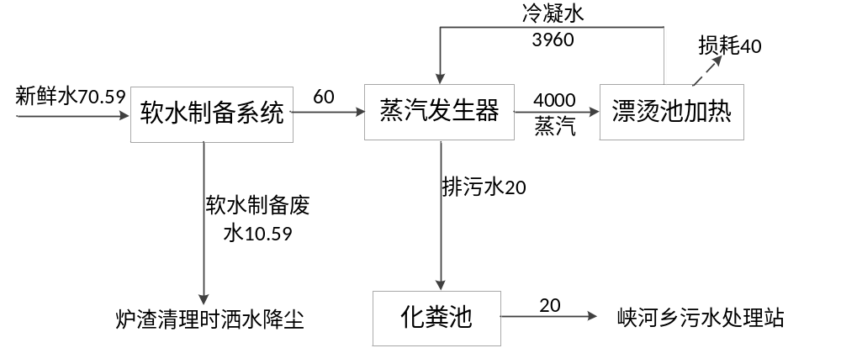图2-1 本项目水平衡图（单位：t/a）  - 供电  电源由当地市政电网接入，年用电量为12万kWh/a。  8、劳动定员及工作制度  本项目不新增劳动定员，原有劳动定员9人。企业主要从事食用菌冷冻加工，受食用菌收获季节影响，确定本项目蒸汽发生器年运行时间200天，每天运行8小时，仅昼间运行，夜间不生产。  9、平面布置  本项目总用地面积6350m²，生产车间分布于厂区南侧，办公区位于厂区北侧，燃料贮存库、一般固废间、危废贮存点位于厂区东侧，锅炉房内进行分为软水装置区、锅炉装置区等，各分区之间保持一定的通道和间距。本项目生产区分工明确，区块功能分明，工作区位置合理，可保证各道工序流畅、物料运输便捷，项目总平面布局合理，具体的厂区平面布置示意图见附图4。
  类别 | 项目名称 | 建设内容及规模 | 备注
  主体工程 | 锅炉房 | 锅炉房位于厂区南侧，占地面积260m²，高3.5m，已建设1台2.5t/h生物质蒸汽发生器作为食用菌漂烫工序热源，配套废气处理措施等。 | 已建
  储运工程 | 燃料贮存库 | 位于厂区东侧，占地面积40m²，用于贮存生物质成型燃料，袋装储存。燃料库房为封闭式仓库，库房内配备灭火器材，库房地面做防渗处理，并铺设防潮垫。 | 新建
  辅助工程 | 办公区 | 建筑面积300m²，位于厂区北侧，主要用于日常办公及休息。 | 已建
  公用工程 | 供水 | 本项目用水依托市政供水。 | 依托
  公用工程 | 排水 | 本项目产生的生产废水经化粪池处理后排入峡河乡污水处理设施。 | 依托
  公用工程 | 供电 | 供电由当地电网引入。 | 依托
  公用工程 | 供热 | 本项目生产用热由1台2.5t/h生物质蒸汽发生器提供，冬季采暖采用电取暖。 | 已建
  环保工程 | 废气 | 生物质蒸汽发生器配套低氮燃烧技术，产生的燃烧烟气经旋风除尘+布袋除尘处理后通过DA001（30m）排气筒排放。 | 新建
  环保工程 | 废水 | 本项目蒸汽发生器排污水经化粪池处理后，排入峡河乡污水处理设施；  软水制备废水用于炉渣清理时洒水降尘，不外排。 | 新建
  环保工程 | 噪声 | 优先选用低噪声设备，合理布局，基础减振，建筑隔声等。 | 新建
  环保工程 | 固废 | 炉渣、除尘灰收集后暂存于一般固废间（50m²）外售处理；废离子交换树脂、废布袋由厂家回收处理。  设备维护保养产生的废机油、废油桶为危险废物，暂存于危废贮存点（5m²），定期委托有资质单位处置。 | 新建
  产品 | 产能 | 单位
  蒸汽 | 4000 | t/a
  设备所在位置 | 设备名称 | 规格型号 | 数量（台）
  锅炉房 | 生物质蒸汽发生器 | ZWWS-2.5-SM | 1
  锅炉房 | 鼓风机 | 鼓风机型号：Y5-47  功率：4kw  风量：2780m³/h  风压转速：2410Pa/2800r/min | 1
  锅炉房 | 引风机 | 引风机型号：DF-10  功率：2200w  风量：2780m³/h  风压：2300Pa  转速：2800r/min | 1
  锅炉房 | 水泵 | CDL4-220,流量：4m³/h扬程：176m功率：4kw | 1
  锅炉房 | 布袋除尘器 | 额定处理烟气量：5200m³/h，过滤风速：1.0m/min,总有效过滤面积：92㎡，本体运行阻力：1200Pa，总体除尘总效率：≥99.95% | 1
  锅炉房 | 旋风除尘器 | 烟气处理量：4500m³/h，入口烟气温度：110-140℃，入口烟气流速：16-20m/s | 1
  锅炉房 | 软水制备系统 | 1吨/软水机 | 1
  锅炉房 | 软水箱 | 2立方米 | 1
  设备类型 | 生物质蒸汽发生器 | 型号 | ZWWS-2.5-SM
  容积 | 49.7L | 额定蒸发量 | 2.5t/h
  适用能源 | 生物质颗粒 | 蒸汽压力 | 0.8MPa
  额定蒸汽温度 | 175.5℃ | 给水温度 | 20℃
  组装完成后尺寸（长×宽×高度） | 5*1.5*2.9m | 燃料消耗量 | 400kg/h
  序号 | 名称 | 年用量t/a | 最大储存量t/a | 来源 | 储存位置
  1 | 生物质 | 640 | 40 | 外购 | 燃料贮存库
  2 | 新鲜水 | 70.59 | / | 外购 | /
  3 | 电 | 12万kW·h/a | / | 供电管网 | /
  序号 | 检测项目 | 标准要求 | 检测结果
  1 | 全水分Mt，% | ≦12 | 6.8
  2 | 干燥基灰分 Ad，% | ≦10 | 2.7
  3 | 干燥无灰基挥发分Vdaf，% | / | 83.69
  4 | 干燥基全硫 Sd，% | ≦0.1 | 0.01
  5 | 收到基低位发热量 Qnet,v,ar，MJ/kg | ≧10.45 | 16.47
工艺流程和产排污环节 | 1、工艺流程简述：  一、施工期  本项目属于未批先建，项目主体工程已建设完成，施工期主要进行设备安装，不涉及土建工程，因此施工期环境影响较小，主要环境影响来自运营期。施工期工艺流程及主要产污节点图如下。  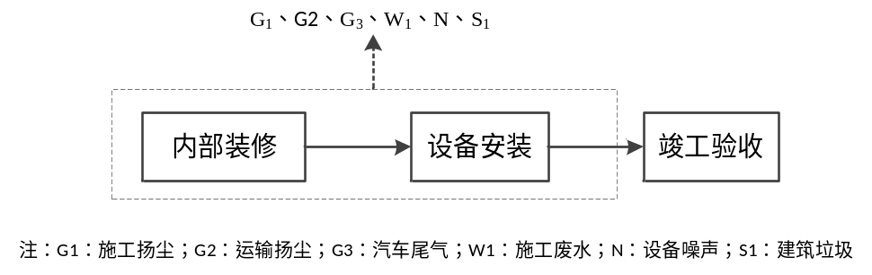  图2-2 施工期工艺流程及排污节点图  - 运行期  - 生物质蒸汽发生器运行工艺如下:  燃料进厂：本项目生物质蒸汽发生器使用燃料为生物质成型颗粒，粒径均匀，粉屑含量低，外购袋装进厂，进厂后卸入锅炉房内储存。吨袋底部设有抽绳式出料口，燃料投放时将成袋包装的生物质成型燃料转运至投料斗，拉动吨袋底部抽绳，燃料直接落入料斗，之后进入炉膛内燃烧使用。  蒸汽发生器运行：将新鲜水引入软化水处理系统，处理后的软化水通过泵打入生物质蒸汽发生器，料仓进料（生物质颗粒），生物质燃料经点火燃烧，将水转化为蒸汽，用于漂烫池的加热升温(间接加热)，漂烫温度为60~70℃。蒸汽发生器配套低氮燃烧技术，生物质燃料燃烧产生的废气经旋风除尘+布袋除尘器处理后通过DA001（30m）排气筒排放。  软水制备：钠离子交换软化处理的原理是通过顺流再生工艺将原水通过钠型阳离子交换树脂，使水中的硬度成分钙、镁离子与树脂中的钠离子相交换，从而吸附水中的钙、镁离子，使水得到软化，软水制备过程会产生软水制备废水。  蒸汽发生器配套低氮燃烧技术，产生的废气经旋风除尘+布袋除尘器处理后通过DA001（30m）排气筒排放。  生物质蒸汽发生器运行过程中产生的污染物主要为水泵、风机运行噪声N，软水制备废水W₁、蒸汽发生器排污水W₂、生物质颗粒燃烧产生的废气G₁、清灰粉尘G₂、软水制备系统定期产生的废离子交换树脂S₁、燃烧后产生的炉渣S₂、旋风除尘器和布袋除尘器收集的粉尘S₃、废布袋S₄等。  工艺流程图如下：  2、其他工程排污节点：  本项目其他工程产排污情况如下：  ①设备维修保养产生的废机油S₅；  ②设备维修保养产生的废油桶S₆。  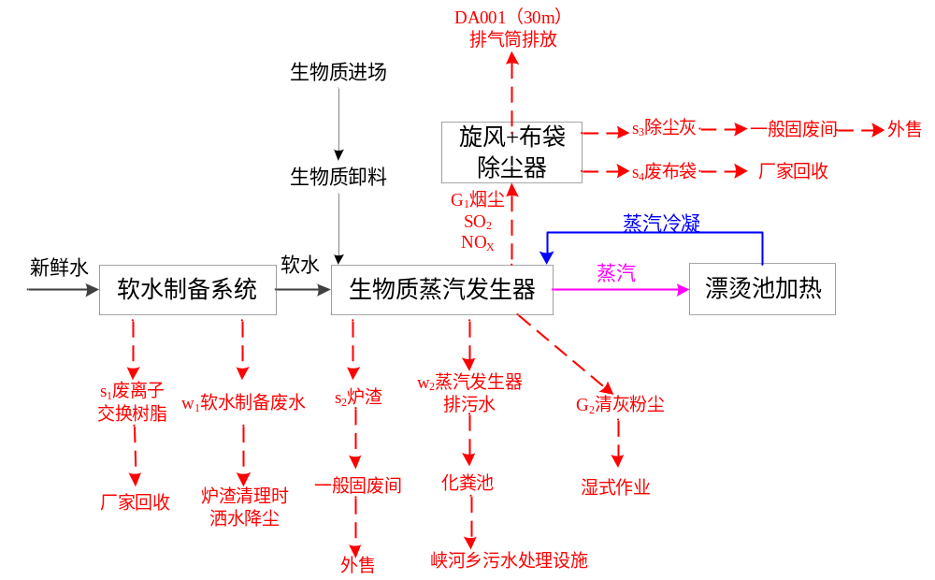图2-3 蒸汽发生器工艺流程及产排污节点图  综上所述，本项目主要产污工序及污染物见下表：  表2-7 主要污染工序及污染因子一览表
  类别 | 污染源名称 |  | 产生工序 | 主要污染因子 | 处理措施及去向
  废气 | G1 | 燃烧废气 | 蒸汽发生器运行 | 颗粒物、SO₂、NOx、烟气黑度 | 配套低氮燃烧技术，废气经旋风除尘+布袋除尘+DA001(30m)排气筒排放
  废气 | G2 | 清灰粉尘 | 清灰 | 颗粒物 | 湿式作业
  废水 | W1 | 软水制备废水 | 蒸汽发生器运行 | pH、COD、SS、BOD₅、NH₃-N、TP、TN、溶解性总固体 | 用于炉渣清理时洒水降尘，不外排
  废水 | W2 | 蒸汽发生器排污水 | 蒸汽发生器运行 | pH、COD、SS、BOD₅、NH₃-N、TP、TN、溶解性总固体 | 经化粪池处理后排入峡河乡污水处理设施
  噪声 | N | 噪声 | 设备运行过程 | 设备噪声 | 选用低噪声设备，合理布局，基础减振，建筑隔声等
  固废 | S1 | 废离子交换树脂 | 软水制备系统 | 废离子交换树脂 | 厂家回收处理
  固废 | S4 | 废布袋 | 布袋更换 | 废布袋 | 厂家回收处理
  固废 | S3 | 除尘灰 | 废气治理 | 除尘灰 | 外售处理
  固废 | S2 | 炉渣 | 蒸汽发生器运行 | 炉渣 | 外售处理
  固废 | S5 | 废机油 | 设备维修 | 废机油 | 暂存于危废贮存点，定期委托有资质单位处置
  固废 | S6 | 废油桶 | 设备维修 | 废机油 | 暂存于危废贮存点，定期委托有资质单位处置
与项目有关的原有环境污染问题 | 抚顺中农农业科技发展有限公司成立于2024年11月，租赁峡河村菌包厂，厂区建设有生产车间、锅炉房、冷库、办公楼、仓库（闲置）等构筑物，建设有一条香菇加工冷冻项目生产线，通过外购鲜香菇经清洗、漂烫、冷却、脱水、包装、冷冻保鲜等工序，生产冷冻食用菌100t/a，根据《建设项目环境影响评价分类管理名录》（2021年版），食用菌加工无需办理环境影响评价手续。  本项目建设期已结束，经调查核实，本项目施工期间未收到环保投诉，未发现有遗留环境问题。现有环境问题主要是生物质蒸汽发生器属于未批先建，本次环评正对其补充相关环保手续。本项目排污许可管理类别为登记管理，建设单位应在取得环评批复后、投产前完成排污登记填报。

三、区域环境质量现状、环境保护目标及评价标准
区域  环境  质量  现状 | 1、环境空气质量现状  根据《环境影响评价技术导则-大气环境》（HJ2.2-2018）要求，本次评价收集《抚顺市生态环境质量报告书》（2025年）中抚顺县环境空气质量监测数据，监测项目：SO₂、NO₂、PM₁₀、PM_{2.5}、CO、O₃，本项目所在地为环境空气质量二类功能区，评价标准执行《环境空气质量标准》（GB3095-2026）过渡阶段二级浓度限值，详细数据见下表。  表3-1 抚顺县环境空气质量现状评价表  由上表可见，本项目所在区域环境空气质量PM₁₀、PM_{2.5}未达到《环境空气质量标准》（GB3095-2026）中过渡阶段二级标准要求。因此，根据《环境影响评价技术导则 大气环境》（HJ2.2-2018），本项目位于环境空气质量不达标区。  随着《抚顺市深入打好污染防治攻坚战实施方案》（抚委发[2023]1号）、《关于印发抚顺市空气质量持续改善行动实施方案的通知》(抚政办规[2025]3号)等文件的发布，抚顺市对建筑施工、道路运输、工业堆场、城市裸地四大扬尘污染源，实施全域精细化扬尘综合治理，全方位压实扬尘管控责任，逐步改善当地环境空气质量。  2、地表水质量现状  本项目南侧309m地表水体为峡河，为东洲河二级支流，本次评价引用项目所在地地表水下游东洲河东洲河口监测断面数据，根据地表水环境功能区划，下游东洲河口断面为Ⅳ类水体，对照《抚顺市生态环境质量报告书》（2025年），2025年东洲河东洲河口断面水质均符合Ⅳ类标准，监测结果见下表。  表3-2 地表水监测结果统计表 （mg/L）  由上表中数据可以看出，东洲河口断面各项水质指标平均值均符合《地表水环境质量标准》（GB3838-2002）中Ⅳ类水质标准，本项目涉及峡河为东洲河支流，因此其水质不低于东洲河水质标准，因此项目所在地地表水环境质量良好。  3、声环境质量现状  本次评价委托辽宁创宁生态环境科技有限公司于2026年8月10日进行声环境质量检测，监测点位为峡河村、峡河乡九年一贯制学校，监测频次为1天，昼夜各一次，监测点位图见附图6，监测结果见下表。  表3-3 噪声环境质量监测结果  根据监测结果可知，监测点位现状噪声满足《声环境质量标准》（GB3096-2008）1类标准（昼间≤55dB（A），夜间≤45dB（A））。  4、地下水、土壤环境质量现状  本项目危废贮存点进行重点防渗，锅炉房、燃料贮存库、一般固废间、生产车间进行一般防渗，其他区域进行简单防渗，企业采取符合要求的分区防渗措施后，不存在土壤、地下水环境污染途径，因此不开展地下水、土壤环境现状调查。  5、生态环境  本项目用地范围内无生态环境保护目标，无需开展生态现状调查。
  污染物 | 年评价指标 | 现状浓度（μg/m³） | 过渡阶段二级浓度限值（μg/m³） | 占标率（%） | 达标情况
  SO₂ | 年平均质量浓度 | 5 | 60 | 8.33 | 达标
  NO₂ | 年平均质量浓度 | 24 | 40 | 40 | 达标
  PM₁₀ | 年平均质量浓度 | 66 | 60 | 110 | 超标
  PM_{2.5} | 年平均质量浓度 | 32 | 30 | 106.67 | 超标
  CO | CO日均值第95百分位数 | 1300 | 4000 | 32.5 | 达标
  O₃ | O₃日最大8h滑动平均值第90百分位数 | 126 | 160 | 78.75 | 达标
  断面名称 | 统计指标 | COD | 高锰酸盐指数 | BOD₅ | 石油类 | 氨氮 | 总磷
  东洲河口 | 年均浓度 | 14.0 | 3.3 | 1.9 | 0.06 | 0.18 | 0.091
  东洲河口 | 标准浓度 | 30 | 10 | 6 | 0.5 | 1.5 | 0.3
  东洲河口 | 占标率% | 46.67 | 33 | 31.67 | 12 | 0.12 | 30.33
  采样时间 | 测点名称 | 监测位置 | 检测结果Leq （dB（A））
  采样时间 | 测点名称 | 监测位置 | 昼间 | 夜间
  8月10日 | 峡河村（N1） | 厂界东侧 | 47 | 37
  8月10日 | 九年一贯制学校（N2） | 厂界南侧 | 47 | 38
  8月10日 | 峡河村（N3） | 厂界西侧 | 48 | 37
  8月10日 | 峡河村（N4） | 厂界北侧 | 46 | 37
环境  保护  目标 | 根据《建设项目环境影响报告表编制指南（污染影响类）试行》中对环境保护目标的要求，本项目具体保护目标如下：  1、大气环境  根据现场实地踏勘，本项目厂界外500米范围内无自然保护区、风景名胜区等环境保护目标，主要保护目标为居民区、学校、医疗机构、政府机构等，具体情况见下表和附图3。  2、声环境  本项目厂界外50米范围内声环境保护目标主要为南侧峡河乡九年一贯制学校；东、西、北侧峡河村居民区，具体情况见表3-4和附图2。  3、地下水环境  本项目厂界外500米范围内无地下水集中式饮用水水源和热水、矿泉水、温泉等特殊地下水资源，无地下水环境保护目标。  4、生态环境  本项目用地性质为工业用地，项目周边主要为居民区，外环境关系简单，无生态环境保护目标。  综上，本项目周边环境保护目标汇总情况见下表。  3-4 主要环境保护目标
  环境保护要素 | 保护目标 | 坐标/° |  | 保护  对象 | 户数（户） | 人数（人） | 环境功能区 | 与厂址相对位置 | 距离  （m）
  环境保护要素 | 保护目标 | 经度 | 纬度
  环境空气 | 峡河村 | 123.980450 | 41.647234 | 居民区 | 208 | 522 | 二类区 | E、W、N | 10
  环境空气 | 峡河乡九年一贯制学校 | 123.979291 | 41.645398 | 学校 | / | 752 | 二类区 | S | 6
  环境空气 | 峡河乡卫生院 | 123.978980 | 41.642808 | 医疗机构 | / | 20 | 二类区 | SSW | 259
  环境空气 | 峡河乡政府机构 | 123.978476 | 41.642464 | 政府机构 | / | 50 | 二类区 | SSW | 306
  声环境 | 峡河村 | 123.980450 | 41.647234 | 居民区 | 208 | 522 | 1类 | E、W、N | 10
  声环境 | 峡河乡九年一贯制学校 | 123.979291 | 41.645398 | 学校 | / | 752 | 1类 | S | 6
  地表水 | 峡河 | / | / | 地表水 | / | / | Ⅱ类水体 | S | 310
污染  物排  放控  制标  准 | 1、废气排放标准  （1）施工扬尘  施工扬尘执行辽宁省《施工及堆料场地扬尘排放标准》（DB21/2642-2016）标准要求。  表3-6 施工及堆料场地扬尘排放标准  （2）运营期废气  ①蒸汽发生器烟气  本项目生物质蒸汽发生器排放的烟气执行《锅炉大气污染物排放标准》（13271-2014）表3大气污染物特别排放限值中燃煤锅炉标准限值要求，具体见下表。  表3-7 蒸汽发生器污染物特别排放限值  炉渣清理过程中产生的无组织颗粒物排放浓度执行《大气污染物综合排放标准》（GB16297-1996）中表2浓度限值。  表3-8 运营期废气排放执行标准  2、废水排放标准  本项目蒸汽发生器排污水经化粪池处理后，排入峡河乡污水处理设施。厂区总排放口污染物pH执行《污水综合排放标准》（GB8978-1996）三级标准，其余污染因子执行《辽宁省污水综合排放标准》（DB21/1627-2008）中排入城镇污水处理厂的水污染物最高允许排放浓度，具体见下表。  表3-9 废水污染物排放标准 单位:mg/L (PH除外)  3、噪声排放标准  施工期噪声排放执行《建筑施工噪声排放标准》（GB12523-2025）。  根据《声环境质量标准》（GB3096-2008），本项目所在地属于1类功能区，运营期厂界四周噪声排放执行《工业企业厂界环境噪声排放标准》（GB12348-2008）中1类标准，具体标准限值见下表。  表3-10 噪声排放标准  4、固体废物排放标准  本项目运营期一般工业固体废物执行《一般工业固体废物贮存和填埋污染控制标准》（GB18599-2020）中相应防渗漏、防雨淋、防扬尘等环境保护要求。  危险废物执行《危险废物贮存污染控制标准》（GB18597-2023）中的有关要求。
  监测项目 | 区域 | 浓度限值（连续5min平均浓度）
  颗粒物（TSP） | 郊区及农村地区 | 1.0mg/m³
  类别 | 污染物 | 检测点位 | 浓度限值（mg/m³） | 排气筒高度（m）
  燃煤锅炉（参考） | 烟尘 | 烟囱或烟道 | 30 | 30
  燃煤锅炉（参考） | SO₂ | 烟囱或烟道 | 200 | 30
  燃煤锅炉（参考） | NOx | 烟囱或烟道 | 200 | 30
  燃煤锅炉（参考） | 烟气黑度（格林曼黑度，级） | 烟囱或烟道 | ≦1 | 30
  根据《锅炉大气污染物排放标准》（GB13271-2014）表4燃煤锅炉房烟囱最低允许高度，2.5t/h蒸汽发生器其烟囱高度应不低于30m，烟囱周围半径200m距离内无高出本项目的建筑物，因此本项目蒸汽发生器需设置30m高烟囱
  污染物 | 无组织排放监控浓度限值mg/m³ | 无组织排放监控位置
  颗粒物 | 1.0 | 周界外浓度最高点
  序号 | 污染物或项目名称 | 限值 | 标准来源
  1 | COD | 300 | 《辽宁省污水综合排放标准》（DB21/1627-2008）
  2 | BOD₅ | 250 | 《辽宁省污水综合排放标准》（DB21/1627-2008）
  3 | 悬浮物 | 300 | 《辽宁省污水综合排放标准》（DB21/1627-2008）
  4 | 氨氮 | 30 | 《辽宁省污水综合排放标准》（DB21/1627-2008）
  5 | 总氮 | 50 | 《辽宁省污水综合排放标准》（DB21/1627-2008）
  6 | 总磷 | 5 | 《辽宁省污水综合排放标准》（DB21/1627-2008）
  7 | pH | 6-9 | 《污水综合排放标准》（GB8978-1996）
  时段 | 监控点 | 排放限值（dB(A)） |  | 标准来源
  时段 | 监控点 | 昼间 | 夜间 | 标准来源
  施工期 | 厂界四周 | 70 | 55 | 《建筑施工噪声排放标准》（GB12523-2025）
  营运期 | 厂界四周 | 55 | 45 | 《工业企业厂界环境噪声排放标准》（GB12348-2008）1类
总量  控制  指标 | 根据工程分析可知，本项目NOx总量为0.457t/a。  本项目软水制备废水用于炉渣清理时洒水降尘，不外排；蒸汽发生器排污水经化粪池处理后排入峡河乡污水处理设施，废水总量指标以峡河乡污水处理设施出厂浓度计算，COD、总磷排放浓度分别为50mg/L、0.5mg/L，本项目将食用菌加工废水、生活污水和蒸汽发生器排污水纳入本次环评，统一申请总量指标，综合废水排放量为278t/a，确定本项目的废水总量控制指标核算过程如下：  COD=278t/a×50mg/L×10⁻⁶=0.014t/a  TP=278t/a×0.5mg/L×10⁻⁶=0.00014t/a  综上所述，本项目总量指标为：COD0.014 t/a，总磷0.00014t/a，NOx 0.457t/a。

四、主要环境影响和保护措施
施工  期环  境保  护措  施 | 本项目依托现有厂房，施工期仅为安装设备，不涉及土建部分。会产生少量的废气、废水、固体废物及噪声。采取以下措施后对周边环境的影响较小。  1、施工期废气影响分析  本项目不涉及土建施工，施工期设备安装及物料运输等作业将产生一定扬尘，为有效控制施工扬尘排放，建设单位拟采取以下防治措施：施工期不运输易起尘物料，车辆运输产生的扬尘量较小，通过车辆限速、定期进行车辆冲洗等措施减少扬尘产生，车辆尾气对环境空气有一定影响，选用合格的机械设备及车辆，并采取定期维护，减少尾气污染物排放。由于所用施工设备及车辆尾气排放是间歇排放，且施工结束后，尾气排放已消失，因此对周围环境空气质量影响不大。通过采取上述措施，可有效控制施工扬尘排放浓度满足《施工及堆料场地扬尘排放标准》（DB21/2642-2016）标准要求，对周边环境影响较小。  2、施工期废水影响分析  本项目施工期产生的废水主要为施工人员的生活污水依托现有化粪池处理，定期清掏，不外排，不会对当地水环境产生明显不良影响。  3、施工期噪声影响分析  施工期的噪声主要有施工现场的各类机械设备发出的噪声和设备材料运输的交通噪声。施工场地噪声主要是施工机械设备噪声，物料装卸碰撞噪声及施工人员的生活噪声，由于施工时，其噪声是由许多种不同种类的施工机械设备和运输车辆发出的，且一般设备的运作都是间歇性的。要求本项目合理安排施工时间：制定施工计划时，尽可能避免大量高噪声设备同时施工。同时，高噪声设备施工时间尽量安排在昼间，禁止夜间施工。合理布局施工现场：避免在同一地点安排大量动力机械设备，以避免局部声级过高。在采取以上措施后，施工期噪声对外环境影响不大。  4、施工期固体废物处置  本项目不涉及开挖基础，施工期固体废物主要为施工人员生活垃圾和废包装材料，废包装材料外售综合利用，生活垃圾委托环卫部门统一处理，对环境产生影响较小。  5、生态环境  本项目用地范围内不含有生态环境保护目标。  综上所述，施工期对环境的影响是局部的、暂时的、可恢复性的，随着施工期的结束而消除。通过加强管理，文明施工，并在工程结束时采取一些恢复措施，降低对周围环境的影响程度，故本项目施工期对周围环境影响较小。
运营  期环  境影  响和  保护  措施 | - 废气  1.1废气污染源分析  本项目废气主要为蒸汽发生器燃烧废气、以及燃料装卸、贮存和除渣等过程产生的少量粉尘。  （1）蒸汽发生器废气  本项目建设1台2.5t/h生物质蒸汽发生器，年运行200天。蒸汽发生器运行过程中产生的燃烧废气，主要污染物为颗粒物、二氧化硫、氮氧化物，经旋风+布袋除尘器处理后由一根30m排气筒（DA001）高空排放。本次参考《污染源源强核算技术指南锅炉》（HJ991-2018）及《排污许可证申请与核发技术规范锅炉》（HJ953.2-2026）核算蒸汽发生器废气污染物源强，具体如下。  ①烟气量  根据《排污许可证申请与核发技术规范锅炉》（HJ953.2-2026），生物质蒸汽发生器基准烟气量按下式计算：  Vgy=0.393Qnet,ar+0.876（Qnet,ar≥12.54MJ/kg，Vdaf≥15%）  式中：Vgy——基准烟气量（Nm³/kg））；  Qnet——气体燃料低位发热量（MJ/kg）；按前三年所有批次燃料低位发热量的平均值进行选取，未投运或投运不满一年的锅炉按设计燃料低位发热量进行选取，投运满一年但未满三年的锅炉按运行周期年内所有批次燃料低位发热量的平均值选取。  根据生物质监测报告项目生物质低位发热量为16.47MJ/kg，根据计算，项目基准烟气量为7.35Nm³/kg，运行期间生物质燃烧量为640t，则项目蒸汽发生器烟气排放量为470.3174万m³/a（2939.484m³/h）。  ②颗粒物  生物质蒸汽发生器颗粒物排放量按下式计算。  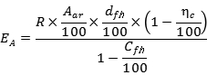  式中：EA——核算时段内颗粒物（烟尘）排放量，t；  R——核算时段内锅炉燃料耗量，t；  Aar——收到基灰分的质量分数，%；  dfh——锅炉烟气带出的飞灰份额，%；  ηc——综合除尘效率，%；  Cfh——飞灰中的可燃物含量，%。  项目年消耗生物质燃料R为640t；根据生物质监测报告项目生物质颗粒Aar取2.7%。根据（HJ 991-2018）附录B，表B.2，项目生物质蒸汽发生器dfh取70%。计算颗粒物产生量，则ηc取0。飞灰中的可燃物含量参考《燃煤工业锅炉节能监测》（GB/T15317-2009），则Cfh取5%。因此项目颗粒物产生量为12.733t/a。产生的颗粒物经旋风除尘器和布袋除尘器处理后经DA001（30m）排气筒排放，去除效率按99%计，则排放量为0.127t/a。  ③二氧化硫  生物质蒸汽发生器二氧化硫排放量按下式计算。  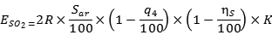  式中：E_{SO2}——核算时段内二氧化硫排放量，t；  R——核算时段内锅炉燃料耗量，t；  Sar——收到基硫的质量分数，%；  q4——锅炉机械不完全燃烧热损失，%；  ηS——脱硫效率，%；  K——燃料中的硫燃烧后氧化成二氧化硫的份额，量纲一的量。  项目年消耗生物质燃料R为640t。根据监测报告收到基硫的质量分数Sar为0.01%。项目无脱硫设施，则ηS为0。根据（HJ 991-2018）附录B，B.1，生物质蒸汽发生器q4取值为2。根据（HJ 991-2018）附录B，B.3，生物质蒸汽发生器K取值为0.4。则项目二氧化硫排放量为0.05t/a。  ④氮氧化物  本项目采用低氮燃烧技术，根据《排放源统计调查产排污核算方法和系数手册》（公告2021年第24号）中4430工业锅炉（热力生产和供应行业）产污系数表，生物质工业锅炉的氮氧化物产排污系数1.02kg/t-原料，低氮燃烧去除效率为30%，则NOx排放量为0.457t/a。  综上所述，生物质蒸汽发生器污染物产生及情况见下表。  表4-1 项目废气产生及排放情况  根据预测结果，本项目蒸汽发生器废气中的颗粒物、SO₂、NO_{X}排放浓度满足《锅炉大气污染物排放标准》（13271-2014）表3大气污染物特别排放限值中燃煤锅炉标准限值要求。  本次建设完成后，企业排气筒设置情况见下表。  表4-2 企业排气筒基本参数  本项目生物质蒸汽发生器排放的烟气经30m高烟囱排放，依据《锅炉大气污染物排放标准》（GB13271-2014）中表4烟囱最低允许高度要求，锅炉房装机最容量2~＜4t/h锅炉烟囱最低允许高度为30m，新建锅炉房的烟囱周围半径200m距离内有建筑物时，应高出最高建筑物3m以上。本项目锅炉房周边200m范围内最高建筑物为学校教学楼（12m高），则生物质蒸汽发生器新建烟囱高度满足相关要求。根据《排污单位污染物排放口监测点位置设置技术规范》（HJ1405-2024）要求，监测断面设置位置应满足，其按照气流方向的上游距离弯头、阀门、变径管≥4 倍烟道直径，其下游距离上述部件≥2 倍烟道直径。应配套建设永久、安全、便于采样和测试的工作平台。  （2）无组织废气  ①生物质燃料装卸、转运、贮存废气  本项目生物质成型颗粒燃料，均采用袋装形式购入，暂存于封闭库房内，定期洒水降尘，参照《排污许可证申请与核发技术规范 锅炉》（HJ 953.2—2026）第 10.2.1.2 节及表 7，  $$E_{堆场}（E_{灰渣场}）=\sum_{i=1}^{m/n}{（E_{z}×G_{zi}×ℷ_{z}+E_{x}×G_{xi}×ℷ_{x}+E_{D}×G_{Di}×ℷ_{D}）×{10}^{−3}}$$  式中：$E_{堆场}（E_{灰渣场}）$——核算时段内第i个堆场（灰渣场）废气无组织排放颗粒物的实际排放量，t；  m——堆场的数量，本项目取1；  n——灰渣场（自建）的数量，本项目取1；  $E_{z}$——物料装车过程的无组织颗粒物排放系数，kg/t，取0.03992kg/t；  $G_{zi}$——核算时段内物料实际装车量，t，本项目取640t；  $ℷ_{z}$——物料装车排放量修正系数，本项目取值为0.3；  $E_{x}$——物料卸车过程的无组织颗粒物排放系数，kg/t，取0.01539kg/t；  $G_{xi}$——核算时段内物料实际卸车量，t本项目取值为640t；  $ℷ_{x}$——物料卸车排放量修正系数，本项目取值为0.3；  $E_{D}$——物料堆存过程无组织颗粒物排放系数，kg/t，取0.1386kg/t；  $G_{Di}$——核算时段内物料实际堆存量，t，本项目取值为640t；  $ℷ_{D}$——物料堆存排放量修正系数，本项目取值为0；  依据HJ 953.2—2026表7，本项目燃料贮存库为全封闭结构，物料装卸作业全程在封闭设施内完成，且在装卸过程中采取洒水降尘措施，因此本项目装车、卸车修正系数取0.3，堆存环节的修正系数取0，燃料装卸堆存废气无组织颗粒物核算排放量为0.011t/a。  ②炉渣清理废气  本项目炉渣清理过程中产生的颗粒物参考《逸散性工业粉尘控制技术》中产排污系数卸料颗粒物排放指数取0.2kg/t·物料，本项目每年产生炉渣量为23.5t/a，则炉渣清理过程中产生的颗粒物量为0.0047t/a，本项目炉渣清理过程中采用湿式作业的方式，清理炉渣时向炉渣洒水，能使70%的颗粒物沉降，则炉渣清理过程中排放的颗粒物量为0.0014t/a，全部无组织排放。  综上所述，项目无组织废气产排污情况见下表。  表4-3 无组织废气产生及排放情况一览表  采用《环境影响评价技术导则 大气环境》（HJ2.2-2018）附录A推荐模型中AERSCREEN 模式对无组织废气厂界达标排放情况进行估算，污染物达标排放情况如下。  表4-4 本项目无组织排放预测结果  根据预测结果，本项目无组织颗粒物厂界最大落地浓度为0.000128mg/m³，满足《大气污染物综合排放标准》（GB16297-1996）中表2无组织排放监控浓度限值（颗粒物周界外浓度最高点1.0mg/m³）。  本项目污染物排放量核算情况见下表。  表4-5 污染物排放量情况表  综上，本项目污染物排放量为颗粒物0.1394t/a、二氧化硫0.05t/a、氮氧化物0.457t/a。  1.2、废气污染治理措施可行性分析  本项目蒸汽发生器废气主要是燃烧生物质产生的颗粒物、SO₂及NOx。根据《排污许可证申请与核发技术规范 锅炉》（HJ953.2-2026）进行废气污染防治措施可行性论证。本项目生物质燃烧废气治理流程图详见下图。  图4-1 废气治理工艺流程  低氮燃烧技术原理：本项目低氮燃烧技术采用空气分级供给方式，一定比例的空气量使燃料先缺氧后富养条件下燃烧，避开因高温及过剩空气导致生成较多氮氧化物。炉膛温度控制在一定温度下，空气分成两段供给，燃料与空气混合燃烧，再在燃烧后期提供一部分燃尽风，使生物质燃料燃尽，有效减少热力型氮氧化物的生产。此外，燃料中的氮分解生成的大量中间产物相互复合抑制燃料型氮氧化物的形成。同时所有空气的4~6%作为中心风降低燃烧火焰中心的温度，以降低氮氧化物的排放。  旋风除尘原理：利用旋转的含尘气体所产生的离心力，将粉尘从气流中分离出来。含尘气体由进风口进入除尘器，在挡板或导流叶片的作用下，气流由直线运动变为圆周运动。旋转气流的绝大部分沿器壁自圆筒体呈螺旋形向下、朝锥体流动，简称外旋气流。含尘气体在旋转过程中产生离心力，将密度远远大于气体的尘粒甩向器壁。尘粒在与器壁接触后，便失去惯性力而靠入口速度的动量和向下的重力沿壁面下落，进入集灰斗。旋转下降的外旋气流在到达圆锥体底部后，沿除尘器的轴心部位转而向上，形成上升的内旋气流，并由排气管排出。  布袋除尘原理：本项目选用布袋除尘工艺，含尘气体由灰斗上部进风口进入后，在挡板作用下，气流向上流动，流速降低，部分大颗粒烟尘由于惯性力的作用被分离出来落入灰斗。含尘气体进入中箱体经滤袋过滤净化，烟尘被阻留在滤袋的外表面，净化后的气体经滤袋口进入上箱体，由出风口排出。  本项目采取的废气处理技术属于各规范中的可行技术，具体如下表：  表4-5 本项目废气处理技术情况  由上表可知，本项目生物质锅炉产生氮氧化物、颗粒物、二氧化硫、无组织粉尘采取的环保措施均符合《排污许可证申请与核发技术规范 锅炉》（HJ953.2—2026）、《工业锅炉污染防治可行技术指南》（HJ1178-2021）中的可行技术相关规范。本项目废气处理措施可行。  1.3、非正常工况  废气非正常工况主要考虑废气治理设施故障情况下大气污染物排放情况。本项目涉及的非正常排放工况主要为旋风+布袋除尘器发生故障，处理效率为0。非正常工况废气排放情况见下表。  表4-6 非正常工况本项目大气污染物排放情况  非正常工况下，DA001排气筒中颗粒物不满足《锅炉大气污染物排放标准》（GB13271-2014）表3规定的燃煤锅炉特别排放限值。非正常工况下可采取污染防治措施如下：  ①安排专人负责环保设备的日常维护和管理，每隔固定时间检查、汇报情况，及时发现废气处理设备的隐患，确保废气处理系统正常运行；  ②建立健全的环保管理机构，对环保管理人员和技术人员进行岗位培训，委托具有专业资质的环境检测单位对项目排放的各类污染物进行定期检测；  ③应定期维护、检修废气净化装置，以保持废气处理装置的净化能力和净化容量。  ④生产加工前，净化设备先开启，关闭生产设备一段时间后再关闭净化设备，不存在废气突然排放的情况。  ⑤企业必须加强废气处理设施的管理，定期检修，确保废气处理设施正常运行，在废气处理设备停止运行或出现故障时，产生废气的各工序也必须相应停止生产。  综上所述，本项目废气治理措施采用排污许可证申请与核发技术规范中可行技术，废气经过净化后排放能够达到相应标准要求，非正常工况情况下采取措施后能够有效控制废气排放，因此，本项目对区域大气环境的环境影响较小。  1.4、废气监测计划  根据《排污单位自行监测技术指南 总则》（HJ819-2017）、《排污单位自行监测指南-火力发电及锅炉》（HJ820-2017），确定项目废气环境监测计划如下表。  表4-7 废气监测要求一览表  - 废水  2.1废水源强核算  本项目产生的废水主要为软水制备废水和蒸汽发生器排污水，软水制备废水用于炉渣处理时洒水降尘，蒸汽发生器排污水经化粪池处理后排入峡河乡污水处理设施，年总排放量为20t/a，污染物主要为pH、COD、NH₃-N、SS、BOD₅、总磷、总氮、溶解性总固体。参考《锅炉排污水回收利用技术探讨》可知，项目废水pH为6~9、COD排放浓度为80mg/L、NH₃-N排放浓度为5mg/L、SS排放浓度为200mg/L、BOD₅排放浓度为36mg/L、溶解性总固体排放浓度为100mg/L，污染物产生情况见下表。  企业主体工程为食用菌加工冷藏项目，根据《建设项目环境影响评价分类管理名录》（2021年版），食用菌加工无需办理环境影响评价手续，因此原有食用菌加工废水未纳入环评管理，此前未进行过废水源强核算。由于食用菌加工废水与本次环评评价范围内的蒸汽发生器排污水发生混排，因此需纳入本次环评统一核算废水源强并申请总量指标。食用菌加工废水、生活污水和蒸汽发生器排污水经化粪池处理后一同排入峡河乡污水处理设施。根据企业提供资料，生活污水排放量为58t/a，食用菌加工废水排放量为200t/a，综合废水排放量为278t/a。  表4-8 各股废水排放源强一览表  表4-9 废水污染源源强核算结果及相关参数一览表  由上表可知，废水中COD、NH₃-N、SS、BOD₅、总磷、总氮排放浓度满足《辽宁省污水综合排放标准》（DB21/1627-2008）相关标准要求，pH满足《污水综合排放标准》（GB8978-1996）相关标准要求。  2.2、废水治理可行性分析  ①本项目废水治理可行性分析  根据《排污许可证申请与核发技术规范 锅炉》（HJ953.2-2026）、《工业锅炉污染防治可行技术指南》（HJ1178-2021）中污染防治可行技术相关要求，本项目废水处理设施均属规范中可行技术，具体可行性分析见下表。  表4-10 废水治理措施可行性分析表  ②峡河乡污水处理设施依托可行性分析  峡河乡污水处理设施处理规模为300t/d，污水处理采用“提篮格栅→好氧池→沉淀池→清水池”工艺，出水水质执行《城镇污水处理厂污染物排放标准》(GB18918-2002)中一级B排放标准。峡河乡污水处理设施现阶段污水处理量约为150t/d，富余能力为150t/d，本项目实施后生产废水排放量为1.74t/d，仅占峡河乡污水处理设施的0.58%，峡河乡污水处理设施剩余处理能力充足，完全可接纳本项目废水，不会对其正常运行造成冲击影响，因此依托该污水处理设施可行。并且本项目废水排放浓度能够达到《辽宁省污水综合排放标准》（DB21/1627-2008）中表2排入污水处理厂的标准限值，即满足污水处理设施进水水质要求。  综上所述，本项目废水治理措施采用《排污许可证申请与核发技术规范总则》（HJ942-2018）中可行技术，废水对周边水环境的环境影响较小。因此依托峡河乡污水处理设施处理可行。  本项目废水排放口情况见下表。  表4-11 项目废水排放口基本情况表  2.3、废水监测要求  根据《排污单位自行监测技术指南 总则》（HJ819-2017）、《排污单位自行监测技术指南火力发电及锅炉》（HJ 820-2017）及各环境要素排放标准中的监测要求制定本项目建设后厂区监测计划。详见下表。  表4-12 废水监测要求  - 噪声  3.1噪声源强及降噪措施  本项目主要噪声源为机械设备运行噪声，根据《环境噪声与振动控制工程技术导则》（HJ2034-2013），噪声级在75-80dB(A)之间，其主要产噪设备及噪声级见下表。  表4-13 本项目主要产噪设备噪声源强调查清单（室内声源）
  污染源 | 污染物 | 产生情况 |  | 治理措施 | 处理效率（%） | 排放情况 |  | 标准排放浓度(mg/m³)
  污染源 | 污染物 | 产生量  （t/a） | 浓度  (mg/m³) | 治理措施 | 处理效率（%） | 排放量  （t/a） | 浓度  (mg/m³) | 标准排放浓度(mg/m³)
  DA001排气筒 | 烟气量 | 470.3174万m³/a（2939.484m³/h） |  | 低氮燃烧，旋风+布袋除尘器 | / | 470.3174万m³/a（2939.484m³/h） |  | /
  DA001排气筒 | 颗粒物 | 12.733 | 2707.24 | 低氮燃烧，旋风+布袋除尘器 | 99 | 0.127 | 27.07 | 30
  DA001排气筒 | SO₂ | 0.050 | 10.67 | 低氮燃烧，旋风+布袋除尘器 | 0 | 0.050 | 10.67 | 200
  DA001排气筒 | NOx | 0.653 | 138.80 | 低氮燃烧，旋风+布袋除尘器 | 30 | 0.457 | 97.16 | 200
  DA001排气筒 | 烟气黑度 | / | ＜1 | / | / | / | ＜1 | ≤1（林格曼黑度，级）
  排气筒编号 | 定位坐标/° |  | 排气筒参数 |  |  | 排放口类型 | 排放因子
  排气筒编号 | 经度 | 纬度 | 高度（m） | 内径(m) | 烟气温度（℃） | 排放口类型 | 排放因子
  DA001 | 123.979024 | 41.645615 | 30 | 0.3 | 75 | 主要排放口 | 颗粒物、二氧化硫、氮氧化物、烟气黑度
  名称 | 面源中心坐标（°） |  | 面源参数 |  |  | 产污环节 | 污染物 | 排放量（t/a）
  名称 | 经度 | 纬度 | 长度（m） | 宽度（m） | 有效排放高度（m） | 产污环节 | 污染物 | 排放量（t/a）
  炉渣清理废气 | 123.978975 | 41.645643 | 26 | 10 | 3.5 | 炉渣清理 | 颗粒物 | 0.0014
  燃料卸料、堆存废气 | 123.992365 | 41.654231 | 10 | 4 | 3.5 | 卸料、堆存 | 颗粒物 | 0.011
  污染物 | 厂界最大落地浓度mg/m³ | 标准浓度mg/m³ | 达标情况
  颗粒物 | 0.000108 | 1.0 | 达标
  污染物名称 | 有组织排放量t/a | 无组织排放量t/a | 合计t/a
  颗粒物 | 0.127 | 0.0124 | 0.1394
  二氧化硫 | 0.050 | 0 | 0.05
  氮氧化物 | 0.457 | 0 | 0.457
  污染源  名称 | 污染  因子 | 本项目采取  的处理工艺 | 技术规范 |  | 是否  符合
  污染源  名称 | 污染  因子 | 本项目采取  的处理工艺 | 名称 | 可行技术种类 | 是否  符合
  DA001 | 颗粒物 | 旋风+布袋除尘器 | 《排污许可证申请与核发技术规范 锅炉》（HJ953.2-2026）  《工业锅炉污染防治可行技术指南》（HJ1178-2021） | ①机械除尘+②袋式除尘 | 是
  DA001 | SO₂ | / |  | / | 是
  DA001 | NOx | 低氮燃烧技术 |  | 低氮燃烧 | 是
  贮存系统 |  | 本项目采用湿式出渣，炉渣袋装暂存于一般固废间 |  | 灰场、渣场应及时覆盖并定期洒水；灰仓应采用密闭措施，卸灰管道出口应有防尘措施；渣库可采用挡尘卷帘、围挡等型式的防尘措施。 | 是
  污染源 | 污染因子 | 故障类型 | 非正常排放状况频次及持续时间 |  |  | 排放标准 |  | 达标  分析
  污染源 | 污染因子 | 故障类型 | 单次持续时间(h) | 排放量  (kg/h) | 排放浓度  (mg/m³) | 浓度mg/m³ | 速率kg/h | 达标  分析
  DA001 | 颗粒物 | 除尘器故障 | 1.0 | 7.96 | 2707.24 | 30 | / | 超标
  DA001 | SO₂ | 除尘器故障 | 1.0 | 0.03 | 10.67 | 200 | / | 达标
  DA001 | NOx | 除尘器故障 | 1.0 | 0.29 | 97.16 | 200 | / | 达标
  监测项目 | 监测点位 | 监测因子 | 监测频次 | 执行标准
  废气 | DA001排气筒 | 颗粒物、SO₂、NOx、烟气黑度 | 1次/月 | 《锅炉大气污染物排放标准》（GB13271-2014）表3
  废气 | 厂界 | 颗粒物 | 1次/季度 | 《大气污染物综合排放标准》（GB16297-1996）中无组织排放监控点浓度限值要求
  废水种类 | 排放量（m³/a） | 污染物产生浓度（mg/L）
  废水种类 | 排放量（m³/a） | pH（无量纲） | COD | BOD₅ | SS | 氨氮 | 溶解性总固体 | 总磷 | 总氮
  蒸汽发生器排污水 | 20 | 6~9 | 80 | 60 | 100 | 5 | 200 | 5 | 40
  生活废水 | 58 | 6~9 | 350 | 250 | 300 | 36.5 | / | 4.4 | 45
  食用菌加工废水 | 200 | 6~9 | 300 | 10 | 200 | 1 | / | 5 | 2
  综合废水 | 278 | 6~9 | 294.604 | 63.669 | 213.669 | 8.694 | 14.388 | 4.875 | 13.705
  污染源 | 废水量 | 污染物 | 污染物产生情况 |  | 治理措施 |  | 污染物排放情况 |  | 标准
  污染源 | 废水量 | 污染物 | 产生浓度（mg/L） | 产生量（t/a） | 化粪池 | 处理效率% | 排放浓度（mg/L） | 排放量（t/a） | 标准
  综合废水 | 278 | pH（无量纲） | 6~9 | / | 化粪池 | / | / | 6~9 | 6~9
  综合废水 | 278 | COD | 294.604 | 0.082 | 化粪池 | 10 | 265.144 | 0.074 | 300
  综合废水 | 278 | BOD₅ | 63.669 | 0.018 | 化粪池 | 10 | 57.302 | 0.016 | 250
  综合废水 | 278 | SS | 213.669 | 0.059 | 化粪池 | 15 | 181.619 | 0.050 | 300
  综合废水 | 278 | 氨氮 | 8.694 | 0.002 | 化粪池 | 10 | 7.825 | 0.002 | 30
  综合废水 | 278 | 溶解性总固体 | 14.388 | 0.004 | 化粪池 | 0 | 14.388 | 0.004 | /
  综合废水 | 278 | 总磷 | 4.875 | 0.001 | 化粪池 | 8 | 4.485 | 0.001 | 5
  综合废水 | 278 | 总氮 | 13.705 | 0.004 | 化粪池 | 7 | 12.746 | 0.004 | 50
  废水类别 | 污染物 | 可行技术要求 | 本项目情况 | 是否可行
  综合废水 | pH、COD、NH₃-N、SS、溶解性总固体（全盐量） | pH调整+絮凝+澄清 | 经化粪池（沉淀）处理后排入污水管网，最终进入峡河乡污水处理设施 | 是
  编号 | 名称 | 类型 | 地理坐标（°） |  | 排放去向 | 排放方式
  编号 | 名称 | 类型 | 经度 | 纬度 | 排放去向 | 排放方式
  DW001 | 综合废水 | 一般排放口 | 123.978881 | 41.645687 | 峡河乡污水处理设施 | 间接
  编号 | 监测点位 | 监测项目 | 监测频次 | 执行标准
  DW001 | 废水排放口 | pH、COD、BOD₅、SS、NH₃-N、总氮、总磷 | 1次/半年 | 《辽宁省污水综合排放标准》（DB21/1627-2008）表2、《污水综合排放标准》（GB8978-1996）表4中三级标准限值
  建筑物名称 | 声源名称 | 数量 | 声源源强 | 声源控制措施 | 空间相对位置/m |  |  | 距室内边界距离/m | 室内边界声级/dB(A) | 运行时段 | 建筑物插入损失/dB(A) | 建筑物外噪声
  建筑物名称 | 声源名称 | 数量 | 声功率级/dB(A) | 声源控制措施 | X | Y | Z |  |  |  |  | 声压级/dB(A) | 建筑物外距离/m
  锅炉房 | 鼓风机 | 1 | 80 | 选用低噪设备，设减振基础等设施 | -4 | 2 | 1 | 2 | 74 | 昼间 | 15 | 53 | 1
  锅炉房 | 引风机 | 1 | 80 | 选用低噪设备，设减振基础等设施 | -4 | -1 | 1 | 2 | 74 | 昼间 | 15 | 53 | 1
  锅炉房 | 水泵 | 1 | 75 | 选用低噪设备，设减振基础等设施 | 5 | -1.5 | 1 | 3 | 65 | 昼间 | 15 | 44 | 1
  锅炉房 | 蒸汽发生器 | 1 | 80 | 选用低噪设备，设减振基础等设施 | 1 | 1 | 0.5 | 3 | 70 | 昼间 | 15 | 49 | 1
  注：表中坐标以锅炉房中心（123.978975°，41.645643°）为坐标原点，正东向为X轴正方向，正北向为Y轴正方向，企业仅昼间生产，夜间不生产。
运营  期环  境影  响和  保护  措施 | 3.2噪声影响及达标分析  ①评价标准  厂界噪声排放执行《工业企业厂界环境噪声排放标准》（GB12348-2008）1类标准。  ②评价方法及预测模式  根据《环境影响评价技术导则 声环境》（HJ2.4-2021）附录B中推荐的工业噪声预测计算模型进行预测。具体预测模式如下：  1）室外声源在预测点的A声级  式中：L_{p}(r)——预测点处声压级，dB；  L_{w}——由点声源产生的声功率级（A计权或倍频带），dB；  D_{C}——指向性校正，它描述点声源的等效连续声压级与产生声功率级L_{w}的全向点声源在规定方向的声级的偏差程度，dB；  A_{div}——几何发散引起的衰减，dB；  A_{atm}——大气吸收引起的衰减，dB；  A_{gr}——地面效应引起的衰减，dB；  A_{bar}——空气吸收衰减量，dB(A)；  A_{misc}——其他多方面效应引起的衰减，dB；  2）室内声源在预测点的A声级计算  a.声源位于室内，室内声源可采用等效室外声源声功率级法进行计算。设靠近开口处（或窗户）室内、室外某倍频带的声压级或A声级分别为L_{p1}和L_{p2}。若声源所在室内声场为i近似扩散声场，则室外的倍频带声压级可按下式近似求出：  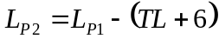  式中：L_{p1}——靠近开口处(或窗户)室内某倍频带的声压级或A声级，dB；  L_{p2}——靠近开口处(或窗户)室外某倍频带的声压级或A声级，dB；  TL——隔墙(或窗户)倍频带或A声级的隔声量，dB。  b.也可按下式计算某一室内声源靠近围护结构处产生的倍频带声压级或A声级：  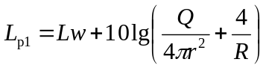  式中：L_{p1}——靠近开口处(或窗户)室内某倍频带的声压级或A声级，dB；  L_{w}——点声源声功率级(A计权或倍频带)，dB；  Q——指向性因数；通常对无指向性声源，当声源放在房间中心时，Q=1；当放在一面墙的中心时，Q=2；当放在两面墙夹角处时，Q=4；当放在三面墙夹角处时，Q=8；  R——房间常数；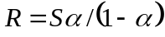，S为房间内表面面积，m²；α为平均吸声系数；  r——声源到靠近围护结构某点处的距离，m。  c.然后按下式计算出所有室内声源在围护结构处产生的i倍频带叠加声压级：  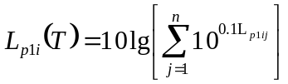  式中：L_{p1i}（T）——靠近围护结构处室内N个声源i倍频带的叠加声压级，dB；  L_{p1ij}——室内j声源i倍频带的声压级，dB；  N——室内声源总数。  d.在室内近似为扩散声场时，按式(B.4) 计算出靠近室外围护结构处的声压级：  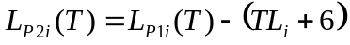  式中：Lp_{2i}（T)——靠近围护结构处室外N个声源i倍频带的叠加声压级，dB；  Lp_{1i}（T）——靠近围护结构处室内N个声源i倍频带的叠加声压级，dB；  TL_{i}——围护结构i倍频带的隔声量，dB。  e.然后按下式将室外声源的声压级和透过面积换算成等效的室外声源，计算出中心位置位于透声面积(S)处的等效声源的倍频带声功率级。  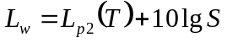  式中：Lw ——中心位置位于透声面积(S)处的等效声源的倍频带声功率级，dB；  L_{p2}(T)——靠近围护结构处室外声源的声压级，dB；  S——透声面积，m²。  f.然后按室外声源预测方法计算预测点处的A声级。  3）总声级的计算  a.设第i个室外声源在预测点产生的A声级为L_{Ai}，在T时间内该声源工作时间为t_{i}；第j个等效室外声源在预测点产生的A声级为L_{Aj}，在T时间内该声源工作时间为t_{j}，则拟建工程声源对预测点产生的贡献值（L_{eqg}）为：  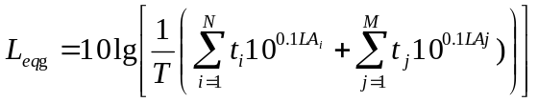  式中：L_{eqg}——建设项目声源在预测点产生的噪声贡献值，dB；  T——用于计算等效声级的时间，s；  N——室外声源个数；  t_{i}——在T时间内i声源工作时间，s；  M——等效室外声源个数；  t_{j}——在T时间内j声源工作时间，s。  b.预测值计算  预测点的贡献值和背景值按能量叠加方法计算得到的声级。  噪声预测值（L_{eqg}）计算公式为：  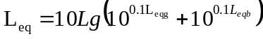  式中：L_{eq}——预测点的噪声预测值，dB；  L_{eqg}——建设项目声源在预测点产生的噪声贡献值，dB；  L_{eqb}——预测点的背景噪声值，dB。  本项目无室外声源，厂界外50米范围内声环境保护目标为东、西、北侧峡河村和南侧峡河乡九年一贯制学校，本次评价可按照导则公式计算，在厂界四周以现状监测点位为预测点位。由于现有项目无需办理环评手续，但项目现场存在噪声设备。本次评价将现有噪声设备源强与本次新增噪声源强进行叠加预测。  本项目仅昼间运行，夜间不生产，运营期噪声源在厂界贡献值结果见下表。  表4-14 噪声预测结果  表4-15 声环境保护目标噪声预测结果  本项目仅昼间运行，夜间不生产，根据预测结果，运营期厂界预测值满足《工业企业厂界环境噪声排放标准》（GB12348-2008）中1类标准（昼间≤55dB(A)），周边敏感点噪声符合《声环境质量标准》（GB3096-2008）中1类区（昼间≤55dB(A)）要求。本项目噪声对周围环境影响较小。  ③噪声污染防治措施可行性分析  a.尽量选择低噪声设备，生产设备应及时维修，保证处于正常良好状态，从根本上降低声源噪声强度；  b.在总体布局上，采取闹静分开，合理布局的原则，使高噪声设备远离厂界；  c.鼓风机、引风机应布置于封闭锅炉房内，锅炉房门窗在生产期间保持关闭，生产中对于鼓风机、引风机、水泵等，应设减振基础，风机与风管连接处采用软连接，风机出口管道应避免直接朝向厂界或敏感目标方向。  d.在总平面布置时利用厂房、声源方向性等因素进行合理布局，采用闹静分开，合理布局的原则，使高噪声设备尽可能布置在厂房中部。  e.加强对高噪声的设备的管理和维护。随着设备使用年限的增加，有些设备噪声级可能有所增加，故应在有关环保人员的统一管理下，定期检查、监测，发现噪声超标要及时治理。  综上所述，对于本项目产生的噪声实施以上防治措施可行，对周围环境影响较小，不会产生噪声扰民问题。  3.3噪声监测  本次环评根据《排污单位自行监测技术指南——总则》（HJ819-2017））及《排污单位自行监测技术指南 火力发电及锅炉》（HJ820-2017）制定噪声监测计划如下：  表4-16 监测计划  4、固体废物  4.1、固体废物产生情况  本项目固体废物主要为除尘灰、废布袋、炉渣、废离子交换树脂，废机油及废机油桶。  ①除尘灰  根据工程分析，除尘设备收集的粉尘量为12.605t/a，根据《固体废物分类与代码目录》（生态环境部公告2024年第4号），废物代码为900-099-S59，统一收集后外售。  ②废布袋  企业使用的布袋除尘器需要定期更换布袋，大约1年1次，每次产生量约为0.1t/a，属于《固体废物分类与代码目录》（生态环境部公告2024年第4号）中其他工业固体废物—废过滤材料（900-009-S59），交由厂家回收处理。  ③炉渣  采用《污染源源强核算技术指南 锅炉》（HJ 991-2018）物料衡算法计算炉渣排放量，计算公式如下：  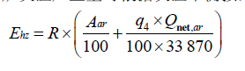  式中：E_{hz}——核算时段内炉渣产生量，t。  R——核算时段内锅炉燃料耗量，t，取640  A_{ar}——收到基灰分的质量分数，%，取2.7  q₄——锅炉机械不完全燃烧热损失，%，取2  Q_{net,ar}——收到基低位发热量，kJ/kg，取16470。  经计算，本项目炉渣产生量为23.5t/a，属于《固体废物分类与代码目录》中SW03 炉渣，非特定行业中的900-099-S03其他炉渣，采用袋装收集后外售处理。  ④废离子交换树脂  本项目离子交换树脂罐内填料大约每年由设备厂家更换一次，废离子树脂产生量约为0.2t/a，属于《固体废物分类与代码目录》（生态环境部公告2024年第4号）中SW17 其他工业固体废物，非特定行业900-099-S17其他可再生类废物，定期由厂家进行更换回收，不在厂区内暂存。  ⑤废机油  设备日常维修保养过程会产生废机油，产生量约为0.02t/a，属于危险废物，暂存于危废贮存点，定期委托资质单位处置。  ⑥废机油桶  废机油桶包装方式均为20kg/桶，废桶产生量约5个，单个桶重约1kg，则废桶产生量为0.005t/a。  综上所述，本项目固废产生情况见下表。  表4-17 一般固废汇总一览表  表4-18 本项目危险废物汇总一览表  4.2一般固废影响分析  本项目新建1座一般固废暂存间（建筑面积50m²），设计贮存能力为100t/a，主要贮存本项目生产过程中产生的除尘灰、炉渣，炉渣及除尘灰质量较轻，储存不当易产生粉尘，为降低粉尘的无组织排放，应定期洒水抑尘，洒水增加炉渣的湿度可有效降低颗粒物的产生，炉渣和除尘灰经清理后应装袋、封口，暂存于一般固废间，定期外售处理；废布袋、废离子交换树脂属于一般工业固体废物，交由厂家回收处理，不在厂区贮存。  本项目一般固体废物经上述措施处理后，去向合理，贮存处置满足《一般工业固体废物贮存和填埋污染控制标准》（GB18599-2020）中防渗漏、防雨淋、防扬尘等规范要求，对周围环境影响较小。  本项目运行后，一般固体废物暂存处应按照以下要求管理。  ①采用库房、包装工具（罐、桶、包装袋等）贮存一般工业固体废物的，贮存过程应满足相应防渗漏、防雨淋、防扬尘等环境保护要求；  ②危险废物和生活垃圾不得进入一般工业固体废物贮存场；  ③不相容的一般工业固体废物应设置不同的分区进行贮存作业；  ④贮存场应设置清晰、完整的一般工业固体废物标志牌；  ⑤根据《辽宁省生态环境厅关于加强全省一般工业固体废物环境管理工作的通知》辽环函(2022)42号，企业应在“辽宁省固体废物智能监管信息平台”中完成年度申报登记工作。  ⑥排污单位生产运营期间一般工业固体废物自行贮存设施的环境管理和相关设施运行维护要求还应符合 GB 15562.2（图形标志）、GB 18599（一般固废贮存填埋污染控制标准）标准规范要求。  4.3危险废物影响分析  本项目新建1座危废贮存点，建筑面积5m²，危废贮存点按要求设置危废标识。危废贮存点设有堵截泄漏的裙角，地面和裙角采用防渗，贮存的危险废物直接接触地面的，应进行基础防渗，防渗层为至少1m厚黏土层（渗透系数不大于10⁻⁷ cm/s），或至少2 mm厚高密度聚乙烯膜等人工防渗材料（渗透系数不大于10⁻¹⁰ cm/s），盛装危险废物的容器上粘贴危险废物标签。危险废物在厂区内转运过程需要根据实际情况确定转运路线，避开办公区和生活区，转运结束后对转运路线进行检查清理，确保无危险废物遗失在转运路线上；从上述危废贮存点建设规范及管理的角度分析，危废贮存点满足《危险废物贮存污染控制标准》(GB18597-2023）相关要求，危废贮存点情况见下表。  表4-19 危废贮存点基本情况表  （1）危险废物贮存及处置措施：  废机油平均每年转运一次，临时储存量约为0.025左右，对照《危险废物贮存污染控制标准》（GB18597-2023）属于贮存点规模（实时贮存量不超过3.0吨），同时对危废贮存点的管理应严格执行《危险废物管理计划和管理台账制定技术导则》（HJ 1259-2022）相关规定，主要要求如下：  ①危废贮存点应具有固定的区域边界，并应采取与其他区域进行隔离的措施。  ②危废贮存点应采取防风、防雨、防晒和防止危险废物流失、扬散等措施。  ③危废贮存点贮存的危险废物应置于容器或包装物中，不应直接散堆，危险废物包装桶应置于托盘上。  ④危废贮存点应根据危险废物的形态、物理化学性质、包装形式等，采取防渗、防漏等污染防治措施或采用具有相应功能的装置。  ⑤危废贮存点应及时清运贮存的危险废物，实时贮存量不应超过3 吨。  ⑥危险废物存入贮存设施前应对危险废物类别和特性与危险废物标签等危险废物识别标志的一致性进行核验，不一致的或类别、特性不明的不应存入危废贮存点；  ⑦设置环境保护图形标志；  ⑧建立档案制度，详细记录入场的固体废物的种类和数量等信息，长期保存，供随时查阅。  ⑨危废贮存点应采取重点防渗，四周设置围堰，液态危险废物容器下方设置防渗托盘，收集的危险废物定期委托有资质单位处置。  （2）危废运输过程环境影响分析  本项目产生的危险废物暂存在危废贮存点，定期外委处理，每次移交时应加强管理，避免厂内运输二次污染。由有资质的人员或特殊人员搬运危险废物，搬运过程中，加强人员管理，检查危废盛放设施是否完备，确保不撒漏。上述控制与管理措施使本项目危险废物的收集、暂存、运输均符合《危险废物贮存污染控制标准》（GB18597-2023）及《危险废物收集、贮存、运输技术规范》（HJ2025-2012）的要求，不会对环境造成二次污染。  （3）危险废物管理要求  危险废物的管理应严格执行《危险废物管理计划和管理台账制定技术导则》（HJ 1259-2022）相关规定。  ①产生危险废物的单位应当按年度制定危险废物管理计划。  ②产生危险废物的单位应建立危险废物管理台账，落实危险废物管理台账记录的责任人，明确工作职责，并对危险废物管理台账的真实性、准确性和完整性负法律责任。  ③产生危险废物的单位应根据危险废物产生、贮存、利用、处置等环节的动态流向，如实建立各环节的危险废物管理台账。  ④危险废物管理台账分为电子管理台账和纸质管理台账两种形式。产生危险废物的单位可通过国家危险废物信息管理系统、企业自建信息管理系统或第三方平台等方式记录电子管理台账，台账保存时间原则上应存档5年以上。  ⑤产生后盛放至容器和包装物的，应按每个容器和包装物进行记录；产生后采用管道等方式输送至贮存场所的，按日记录；其他特殊情形的，根据危险废物产生规律确定记录频次。  5、地下水及土壤环境影响分析  厂区现有构筑物已采取的地下水、土壤污染防治措施如下：  ①源头控制措施  a.根据国家现行相关规范加强环境管理，采取防止和降低污染物跑、冒、滴、漏的措施。正常运营过程中应加强巡检及时处理污染物跑、冒、滴、漏，同时应加强对防渗工程的检查，若发现防渗密封材料老化或损坏，应及时维修更换；  b.坚持“可视化”原则，在满足工程和防渗层结构标准要求的前提下，尽量在地表面实施防渗措施，便于泄漏物质的收集和及时发现破损的防渗层。  ②分区防治措施  根据可能泄漏至地面区域污染物的性质和构筑方式，将厂区划分为重点防渗区、一般防渗区。发生物料泄漏后不容易及时被发现和处理的区域或部位，须根据已颁布污染控制国家标准或防渗技术规范的行业，一般情况下以水平防渗为主，对难以采取水平防渗的场地，可采用垂向防渗为主，局部水平防渗为辅的防控措施。本项目锅炉房、危废贮存点、燃料贮存库、一般固废间等要做好防渗、防污措施，并定期检查，发现问题及时处理。厂区内生产依托原有防渗措施，已采取一般防渗措施，办公区及其他区域已采取简单防渗，原有构筑物满足相关防渗要求，针对不同的污染防治区域采用不同的防渗技术要求，地下水分区防渗控制要求见下表。分区防渗情况见附图5。  表4-20 地下水分区防渗控制要求  综上分析，本项目在落实好防渗、防污措施后，各种污染物均得到妥善处理处置，对区域地下水、土壤环境的影响处于可接受的范围内。  6、生态  本项目所在地为辽宁省抚顺市抚顺县峡河乡峡河村22号，该地用途为工业用地，项目范围内未发现珍稀动物存在，附近无划定的自然生态保护区。建议在厂区内尽可能利用空地种植适合当地气候、土壤条件的花草、树木，既美化了环境，又可以起到净化空气和减噪的效果。  - 环境风险  7.1评价依据  ①风险调查  对照《建设项目环境风险评价技术导则》（HJ169-2018）附录B和《企业突发环境事件风险分级办法》（HJ941-2018）附录A后确定，本项目使用的原辅材料主要为燃料成型生物质颗粒，无临界量要求，不属于环境风险物质。  根据《建设项目环境风险评价技术导则》（HJ169-2018）中附录B，润滑油为附录B.1突发环境事件中风险物质，其理化性质见下表。  表4-21 废机油理化性质和危险特性  ②风险潜势初判及评价等级  根据《建设项目环境风险评价技术导则》（HJ169-2018）中关于环境风险潜势初判方式首先按下式计算物质总量与临界量比值（Q）  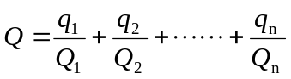  式中：q₁,q₂,…,q_{n}——每种危险物质的最大存在总量，t；  Q₁,Q₂,…,Q_{n}——每种危险物质的临界量，t。  当Q<1时，该项目环境风险潜势为Ⅰ  当Q≥1时，将Q值划分为：1≤Q<10、10≤Q<100、Q≥100。  按照《建设项目环境风险评价技术导则》（HJ169-2018）附录B表B.1突发环境事件风险物质及临界量，本项目危险物质Q值见表4-18。  表4-22 建设项目Q值确定表  通过计算，本项目危险物质数量与临界量的比值Q=0.000008，Q＜1。根据《建设项目环境风险评价技术导则》（HJ 169-2018），环境风险潜势为I，可只进行简单分析，评价工作等级划分见下表。  表4-23 风险评价工作级别划分一览表  7.2风险识别  本项目可能发生的风险事故类型为：①燃料库房中的成型生物质颗粒看管不当接触明火，从而引发的火灾事故；②废机油看管不当接触明火，从而引发的火灾事故。  7.3可能影响的途径  本项目风险物质为废机油。事故状态下主要影响环境途径为废机油包装桶倾翻或破裂，使有毒有害物质机油泄漏，泄漏的有毒有害物质有可能造成周边空气环境、地表水环境、地下水环境污染。而根据油类物质具有燃烧性，因此伴生/次生污染主要为可燃物泄漏引发火灾、爆炸事故，产生的CO、CO₂、烟尘等有毒有害烟气对周围环境的影响。此外，扑救火灾时产生的消防废水、伴随泄漏物料以及污染雨水沿地面漫流，可能会对地表水、地下水产生污染。  7.4环境风险防范措施  本项目风险防范具体措施如下：  ①根据生产计划，合理采购和储存生物质燃料，尽量减少厂内储存量。  ②仓库内应保持低温和通风，严禁明火，定期巡视仓库。  ③加强消防安全管理，设置防火安全设备。  ④制定灭火及应急疏散方案，制定岗位防火责任制及安全操作规程，定期检查执行情况。  ⑤项目废机油等保管应做到防火防爆、通风、降温、挡光照、避风雨、自控报警。储存管理应符合《危险化学品安全管理条例》、《仓库防火安全管理规则》等规范要求。  ⑥废机油存放处设置围堰，并设有泄漏液体收集装置，危废贮存点采取重点防渗。  ⑦设置火灾报警系统，该系统由火灾报警控制器、火灾探测器、手动报警按钮等组成，以利于自动预警和及时组织灭火扑救；  ⑧锅炉房内配备灭火器，在火灾初期迅速控制火势。  ⑨企业每年至少组织一次应急演练，对演练过程中出现的为题仔细分析原因，明确责任人。  7.5突发事故产生的环境影响及应急处理措施  根据本项目特征及所在地的环境特点，本评价将对上述事故引发的影响进行分析评价。  本项目突发事故为生物质燃料发生火灾产生有毒气体，当事人或目击者通过应急电话，立即通知应急指挥部，或直接联络当地环保部门、公安部门、消防部门及其它有应急事故处理能力的当地部门，及时采取应急行动，确保在最短时间内将事故控制。  项目产生火灾事故时，在不利风向时，周围是企业及员工及村庄等均会受到不同程度的影响。应急处理措施如下：  ①发生火灾时，应及时采取相应的灭火措施并疏散厂内员工，及时疏散周围的居民。  ②事故发生时，救援人员必须佩戴理性的防毒过滤面具，同时穿好工作服，迅速判明事故当时的风向，可利用风标、旗帜等辨明风向，向上风向撤离，尽可能向侧、逆风向转移。  ③在事故发生位置四周用装满沙土的袋子围成围堰拦截消防废液，并在厂内采取导流方式将消防废液、泡沫等统一收集，集中处理，消除隐患后交由有资质单位处理。  ④确认最近敏感点的位置，在迅速采取应急措施的情况下，敏感点区域的人员需在一定的时间内进行撤离和防护。  ⑤事故发生后，相关部门要制定污染监测计划，对可能污染进行监测，根据现场监测结果，确定被转移、疏散群众返回时间，直至无异常方可停止监测工作。  ⑥危险废物防范措施：项目产生的危险废物为废机油，收集后暂存，并定期交由有资质单位进行集中处置，根据《危险废物贮存污染控制标准》（GB18597-2023），危废贮存点地面为耐腐蚀、防渗的硬化地面，间内设有安全照明设施，其设计应满足《危险废物贮存污染控制标准》（GB18597-2023）中危险废物贮存设施（仓库式）的设计原则：地面要用坚固防渗材料建造和设施内要有安全照明和观察窗口的要求。危废贮存点应设置于距周边企业及居民较远位置。  ⑦储存过程中的风险防范措施：  A、不同性质的物质储存区间应严格区分，隔开贮存，不得混存或久存。易燃物品应分别专库储藏。并按各类物质的要求配置相应的消防器材、降温设施、防护用品等。  B、本项目废机油为桶装，出现大面积泄漏情况的概率非常小，此外，储存区应采用防渗钢筋混凝土整体浇筑，并应符合现行国家标准《地下工程防水技术规范》（GB 50108）的有关规定。通过采取上述措施后，在事故情况下危险物质泄漏不会影响土壤、地下水。  C、应按养护技术条件和操作规程的要求，严格进行各类物质装卸及储存的管理，文明作业。  D、本项目使用的机油危险废物（废机油）为桶装，能保证泄漏的危险物质在事故厂房内部得到有效处理，不会污染厂房外地面，一旦发生化学品泄漏事故，采用惰性材料吸收，然后用无火花工具集运至废物处理场所处置。  7.6分析结论  项目营运过程中存在着一定的环境风险，但只要加强管理，建立健全相应的风险防范管理、应急措施，并在管理及运行中认真落实工程安全措施、消防措施及评价所提出的风险防范、管理措施，确保燃料安全存放，则其营运期的环境风险可接受。  8、企业排污口规范化要求  企业在严格进行环境管理的同时还应遵照国家对排污口规范的要求，“三废”及噪声排放点设置明显标志，标志的设置应执行《排污单位污染物排放口二维码标识技术规范》（HJ1297-2023）、《环境保护图形标志排放口》（GB15562.1-1995）、《环境保护图形标志固体废物贮存（处置）场》（GB15562.2-1995）及《危险废物识别标志设置技术规范》(HJ1276-2022）中有关规定。  表4-24 环境保护图形符号一览表  排污口是本项目污染物进入环境，污染环境的信道，强化排污口的管理是实施污染物总量控制的基础工作之一，也是区域环境管理逐步实现污染物排放科学化、定量化的重要手段。具体管理原则如下：  ①向环境排放的污染物的排放口必须规范化；  ②列入总量控制的污染物、排污口列为管理的重点；  ③排污口应便于采样与计量监测，便于日常现场监督检查；  ④如实向环保管理部门申报排污口数量、位置及所排放的主要污染物种类、数量、浓度、排放去向等情况；  ⑤工程固废堆存时，专用堆放场应设有防扬散、防流失、防渗漏措施。  排污口立标管理对上述污染物排放口和固体废物堆场，应按照国家《排污单位污染物排放口二维码标识技术规范》（HJ1297-2023）、《环境保护图形标志》（GB15562.1-1995）与《环境保护图形标志固体废物贮存（处置）场》（GB1556.2-1995）规定，设置国家环保局统一制作的环境保护图形标志牌：  ①污染物排放口的环保图形标志牌应设置在靠近采样点且醒目处，标志牌设置高度为其上边缘距离地面约2m；  ②重点排污单位的污染物排放口以设置立式标志牌为主，一般排污单位的污染物排放口，可根据情况设置立式或平面固定式标志牌。  ③污染物排放口二维码：以二维码为载体对污染物排放口管理对象进行唯一标识，用于承载排污单位污染物排放口代码、信息服务地址等信息。  排污口建档管理要求如下：  ①本项目应使用国家环保局统一印制的《中华人民共和国规范化排污口标志登记证》，并按要求填写有关内容；  ②根据排污口管理内容要求，项目建成投产后，应将主要污染物种类、数量、浓度、排放去向，立标情况及设施运行情况记录于档案。  9、环保投资估算  本项目总投资30万元，环保投资15万元，约占总投资的50%，详见下表。  表4-25 环保投资估算一览表
  预测点位 | 源强 | 噪声源到厂界距离（m） | 本项目贡献值（dB(A) | 现有项目贡献值（dB(A) | 建成后全厂预测值 | 标准值 | 达标情况
  东 | 57 | 68 | 20 | 48 | 48 | 昼间≦55dB(A) | 达标
  南 | 57 | 2 | 51 | 47 | 52 | 昼间≦55dB(A) | 达标
  西 | 57 | 2 | 51 | 44 | 52 | 昼间≦55dB(A) | 达标
  北 | 57 | 53 | 23 | 32 | 33 | 昼间≦55dB(A) | 达标
  保护目标名称 | 时段 | 噪声背景值/（dB(A)） | 噪声贡献值/（dB(A) | 噪声预测值/（dB(A) | 标准值 | 达标情况
  峡河村项目东侧） | 昼间 | 47 | 48 | 51 | 昼间≦55dB | 达标
  峡河村项目东侧） | 夜间 | 37 | / | 37 | 昼间≦55dB | 达标
  峡河乡九年一贯制学校（项目南侧） | 昼间 | 47 | 52 | 51 | 昼间≦55dB | 达标
  峡河乡九年一贯制学校（项目南侧） | 夜间 | 38 | / | 38 | 昼间≦55dB | 达标
  峡河村项目西侧） | 昼间 | 48 | 52 | 53 | 昼间≦55dB | 达标
  峡河村项目西侧） | 夜间 | 37 | / | 37 | 昼间≦55dB | 达标
  峡河村项目北侧） | 昼间 | 46 | 33 | 46 | 昼间≦55dB | 达标
  峡河村项目北侧） | 夜间 | 37 | / | 37 | 昼间≦55dB | 达标
  类别 | 监测点位 | 监测因子 | 监测频次 | 执行标准
  噪声 | 厂区边界四周厂界外1m | 等效声级  Leq（A） | 1次/季度 | 《工业企业厂界环境噪声排放标准》（GB12348-2008）中1类标准
  序号 | 固体废物名称 | 固废代码 | 产生工序 | 主要成分 | 预测产生量t/a | 物理状态 | 储存方式 | 处置方式
  1 | 除尘灰 | 900-099-S59 | 废气治理 | 粉尘 | 12.605 | 固态 | 袋装 | 外售综合利用
  2 | 炉渣 | 900-099-S03 | 蒸汽发生器运行 | 炉渣 | 23.5 | 固态 | 袋装 | 外售综合利用
  3 | 废布袋 | 900-009-S59 | 废气治理 | 废布袋 | 0.1 | 固态 | 袋装 | 厂家回收
  4 | 废离子交换树脂 | 900-099-S17 | 软水制备 | 废树脂 | 0.2 | 固态 | 袋装 | 厂家回收
  危险废物名称 | 危险废物类别 | 危险废物代码 | 产生量t/a | 产生工序及装置 | 形态 | 主要成分 | 有害成分 | 产废周期 | 危险特性 | 污染防治措施
  废机油 | HW10 | 900-214-08 | 0.02 | 设备检修保养 | 液态 | 油类 | 油类 | a | T | 暂存于危废贮存点，定期交有资质的单位处置
  废机油桶 | HW10 | 900-249-08 | 0.005 | 设备检修保养 | 固态 | 矿物油 | 油类 | a | T/I | 暂存于危废贮存点，定期交有资质的单位处置
  贮存场所 | 危险废物  名称 | 危险废物  代码 | 产生量（t/a） | 位置 | 占地面积m² | 贮存  方式 | 贮存能力（t/a） | 贮存  周期
  危废贮存点 | 废机油 | 900-214-08 | 0.02 | 厂区东侧 | 5 | 桶装 | 3.0 | 1年
  危废贮存点 | 废油桶 | 900-249-08 | 0.005 | 厂区东侧 | 5 | 桶装 | 3.0 | 1年
  防渗分区 | 防渗区域 | 防渗要求
  重点防渗区 | 危废贮存点 | 等效黏土防渗层Mb≥3.0m，K≤10⁻⁷cm/s
  一般防渗区 | 锅炉房、一般固废间、燃料贮存库 | 等效黏土防渗层Mb≥1.5m，K≤10⁻⁷cm/s
  标识 | 中文名：废机油（润滑油） |  |  | 英文名：lubricating
  理化性质 | 外观和性状 | 淡黄色粘稠液体 |  | 闪点（℃） | 120~340
  理化性质 | 自燃点（℃） | 300~350 | 相对密度（水=1） | 934.8 | 相对密度（空气=1） | 0.85
  理化性质 | 沸点（℃） | -252.8 | 饱和蒸气压（kPa） |  | 0.13/145.8℃
  理化性质 | 溶解性 | 溶于苯、乙醇、乙醚、氯仿、丙酮等多数有机溶剂。
  燃烧爆炸危险 | 危险特性 | 可燃液体，火灾危险性为B类；遇明火、高热可燃 |  | 燃烧分解产物 | CO、CO₂
  燃烧爆炸危险 | 稳定性 | 稳定 |  | 禁忌物 | 硝酸等强氧化剂
  燃烧爆炸危险 | 灭火方法 | 佩戴防毒面具、安全消防服，在上风向灭火。尽可能将容器从火场移至空旷处。喷水保持火场容器冷却，直至灭火结束。处在火场中的容器若已变色或从安全泄压装置中产生声音，必须立即撤离。灭火剂：雾状水、泡沫、干粉、二氧化碳、砂土。
  健康危害 | 急性吸入，可出现乏力、头晕、头痛、恶心，严重者可引起油脂性肺炎。慢接触着，暴露部位可发生油性痤疮和基础性皮炎。可引发神经衰弱综合症，呼吸道和眼刺激症状及慢性油脂性肺炎。
  急救措施 | 皮肤接触：脱去污染的衣着，用大量流动清水清洗。就医。  眼接触：提起眼睑，用流动清水或生理盐水冲洗。就医。  吸入：迅速脱离现场至空气新鲜处，保持呼吸畅通。如呼吸困难，给输氧。如呼吸停止，立即进行人工呼吸，就医。  食用：饮适量温水，催吐，就医。
  防护处理 | 呼吸系统防护：空气中浓度超标时，必须佩戴自吸过滤式防毒面具（半面罩）；紧急事态抢救或撤离时，应佩戴空气呼吸器。  眼睛防护：戴化学安全防护眼镜。  身体防护：穿防毒渗透工作服。  手防护：戴橡胶耐油手套。  其他：工作现场严禁吸烟，避免长期反复接触。
  泄漏处理 | 迅速撤离泄漏污染区人员至安全区，并进行隔离，严格限制出入。切断火源。建议应急处理人员戴自给正压式呼吸器，穿防毒服。尽可能切断泄漏源。防止流入下水道、排洪沟等限制性空间。小量泄漏：用砂土或其他不然材料吸附或吸收，减少挥发。大量泄漏：构筑围堤或挖坑收容。用泵转移至槽车或专用收集器内，回收或运至废物处理场所处置。
  储存要求 | 储存于阴凉、通风的库房。远离火种、热源。应与氧化剂分开存放，切忌混储。配备相应品种和数量的消防器材。储存区应配有泄漏应急处理设备和合适的收容材料。
  运输要求 | 用油罐、油罐车、油船、铁桶、塑料桶等充装，盛装时切不可装满，要留出必要的安全空间。  运输前应先检查包装容器是否完整、密封，运输过程中要确保容器不泄漏、不倒塌、不坠落、不损坏。严禁与氧化剂、食用化学品等混装混运。运输车船必须彻底清洗、消毒，否则不得装运其它物品。公路运输时要按规定路线行驶。
  危险物质名称 | 储存方式 | CAS号 | 最大存在总量q_{n}/t | 临界量Q_{n}/t | Q值
  废机油 | 危废贮存点 | / | 0.02 | 2500 | 0.000008
  项目Q值Σ |  |  |  |  | 0.000008
  环境风险潜势 | IV、IV+ | III | II | I
  评价工作等级 | 一 | 二 | 三 | 简单分析ª
  a：是相对于详细评价工作内容而言，在描述危险物质、环境影响途径、环境危害后果、风险防范措施等方面给出定性的说明
    废气排放口 |   污水排放口 |   噪声排放源 |   固体废物提示 | 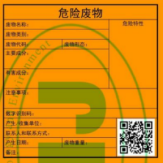  危险废物标签
    废气排放口 |   污水排放口 |   噪声排放源 |   一般固体废物 | 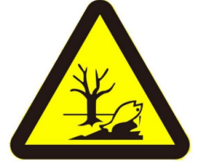  危险废物标志
  项目 | 环保措施 | 投资（万元）
  废气防治 | 配套低氮燃烧技术，废气经旋风+布袋除尘器+DA001(30m)高排气筒 | 10
  废水防治 | 化粪池（有效容积5m³） | 1.5
  噪声防治 | 采用低噪声设备、基础减振、建筑隔声 | 1.5
  固废防治 | 一般固废间（建筑面积50m²），危废贮存点（5m²） | 2
  合计 |  | 15

五、环境保护措施监督检查清单
内容  要素 | 排放口(编号、名称)/污染源 | 污染物项目 | 环境保护措施 | 执行标准
大气环境 | DA001（30m）排气筒 | 颗粒物、SO₂、NOx、烟气黑度 | 低氮燃烧技术+旋风除尘+布袋除尘+30m高排气筒 | 《锅炉大气污染物排放标准》（GB13271-2014）表3
大气环境 | 炉渣清理 | 颗粒物 | 湿式作业 | 《大气污染物综合排放标准》（GB16297-1996）表2
地表水环境 | 软水制备废水 | pH、COD、SS、BOD₅、NH₃-N、溶解性总固体、磷酸盐 | 炉渣清理时洒水降尘 | 不外排
地表水环境 | 蒸汽发生器排污水 | pH、COD、SS、BOD₅、NH₃-N、溶解性总固体、磷酸盐 | 由化粪池处理后，经管网排入峡河乡污水处理设施 | 《污水综合排放标准》（GB8978-1996）、《辽宁省污水综合排放标准》（DB21/1627-2008
声环境 | 风机、水泵等 | 噪声 | 低噪声设备、基础减振、建筑物隔声 | 《工业企业厂界环境噪声排放标准》（GB12348-2008）1类标准
电磁辐射 | / | / | / | /
固体废物 | 废布袋、废离子交换树脂定期由厂家回收处理；除尘灰、炉渣、污暂存于一般固废间，定期外售处理；废机油、废油桶暂存于危废贮存点，定期委托有资质单位处置。
土壤及地下水污染防治措施 | 项目采取分区防渗措施，危废贮存点为重点防渗区；锅炉房、燃料贮存库、一般固废间为一般防渗处理；生产车间依托原有防渗措施为一般防渗，办公区及其他区域依托原有防渗措施采取地面硬化处理等简单处理。原有构筑物满足相关防渗要求，本项目建设完成后，建设单位应定期检查地面破损情况，发现问题及时处理。
生态保护措施 | 不涉及
环境风险  防范措施 | ①根据生产计划，合理采购和储存生物质燃料，尽量减少厂内储存量。  ②仓库内应保持低温和通风，严禁明火，定期巡视仓库。  ③加强消防安全管理，设置防火安全设备、消防设施、事故照明设施，加强固体废物储存管理，在完善项目环境、安全管理的前提下，确保正常操作、合理生产，对环境风险较小。  ④制定灭火及应急疏散方案，制定岗位防火责任制及安全操作规程，定期检查执行情况。
其他环境  管理要求 | 企业在生产管理中制定的主要环境管理内容和实行的环境管理情况如下：  ①组织学习和贯彻执行国家及地方的环保方针、政策、法令、条例，进行环境保护教育，提高职工的环境保护意识。  ②编制并实施企业环境保护工作的长期规划及年度污染控制计划。  ③建立环境管理岗位制度，制定操作规程，专人负责环保设施的运行管理、排污监督和考核，固体废物的收集、贮存，事故应急措施等内容，建立管理台账档案。  ④负责委托进行项目环境影响评价、竣工验收及上报相关报告，落实并监督环保设施的“三同时”，并在生产过程中检查环保装置的运行和日常维护情况。  ⑤进行企业内部排污口和环保设施的日常管理和对相关岗位监督考核。  ⑥及时申请排污许可证。  ⑦按照《排污单位污染物排放口监测点位设置技术规范》HJ1405-2024要求，排气筒应设置采样平台，工作平台长度应≥2m，监测断面直径（圆形）或者在监测孔方向的长度（矩形）≤1m的平台宽度应≥1.5.m。在手工监测断面处设置手工监测孔，其内径应满足相关污染物和排气参数的监测需要，一般应≥80mm。工作平台与坠落高度基准面之间距离超过0.5 m且不足2m时，应设置固定式钢梯到达工作平台，工作平台与坠落高度基准面之间距离不小于2m时，应安装钢斜梯、转梯到达监测平台，不得仅设置钢直梯。  ⑧按照监测计划定期对响应污染物进行监测。

六、结论
综上所述，本项目建设符合国家相关产业政策，选址合理。项目投产后废气、废水、噪声、固体废物通过采取污染防治措施可得到有效处置，污染物满足达标排放要求，对周围环境影响较小，不会改变区域环境质量现状。
本项目存在未批先建行为，本次环评对其补充环保手续，建设单位在项目投产前完成整改要求，方可满足环保审批要求。在此基础上，在认真落实相关环保和风险防范措施的基础上，从环保角度分析，项目建设可行。

附表

建设项目污染物排放量汇总表t/a
项目  分类 | 污染物名称 | 单位 | 现有工程  排放量（固体废物产生量）① | 现有工程  许可排放量  ② | 在建工程  排放量（固体废物产生量）③ | 本项目  排放量（固体废物产生量）④ | 以新带老削减量  （新建项目不填）⑤ | 本项目建成后  全厂排放量（固体废物产生量）⑥ | 变化量  ⑦
废气 | 颗粒物 | t/a | 0 | 0 | 0 | 0.1394 | 0 | 0.1394 | +0.1394
废气 | SO₂ | t/a | 0 | 0 | 0 | 0.050 | 0 | 0.050 | +0.050
废气 | NOx | t/a | 0 | 0 | 0 | 0.457 | 0 | 0.457 | +0.457
废水 | 废水量 | t/a | 0 | 0 | 0 | 278 | 0 | 278 | +278
废水 | COD | t/a | 0 | 0 | 0 | 0.074 | 0 | 0.074 | +0.074
废水 | BOD₅ | t/a | 0 | 0 | 0 | 0.016 | 0 | 0.016 | +0.016
废水 | SS | t/a | 0 | 0 | 0 | 0.050 | 0 | 0.050 | +0.050
废水 | 氨氮 | t/a | 0 | 0 | 0 | 0.002 | 0 | 0.002 | +0.002
废水 | 溶解性总固体 | t/a | 0 | 0 | 0 | 0.004 | 0 | 0.004 | +0.004
废水 | 总磷 | t/a | 0 | 0 | 0 | 0.001 | 0 | 0.001 | +0.001
废水 | 总氮 | t/a | 0 | 0 | 0 | 0.004 | 0 | 0.004 | +0.004
固体废物 | 除尘灰 | t/a | 0 | 0 | 0 | 12.605 | 0 | 12.605 | +12.605
固体废物 | 炉渣 | t/a | 0 | 0 | 0 | 23.5 | 0 | 23.5 | +23.5
固体废物 | 废布袋 | t/a | 0 | 0 | 0 | 0.1 | 0 | 0.1 | +0.1
固体废物 | 废离子交换树脂 | t/a | 0 | 0 | 0 | 0.2 | 0 | 0.2 | +0.2
固体废物 | 废机油 | t/a | 0 | 0 | 0 | 0.02 | 0 | 0.02 | +0.02
固体废物 | 废机油桶 | t/a | 0 | 0 | 0 | 0.005 | 0 | 0.005 | +0.005
注：⑥=①+③+④-⑤；⑦=⑥-①
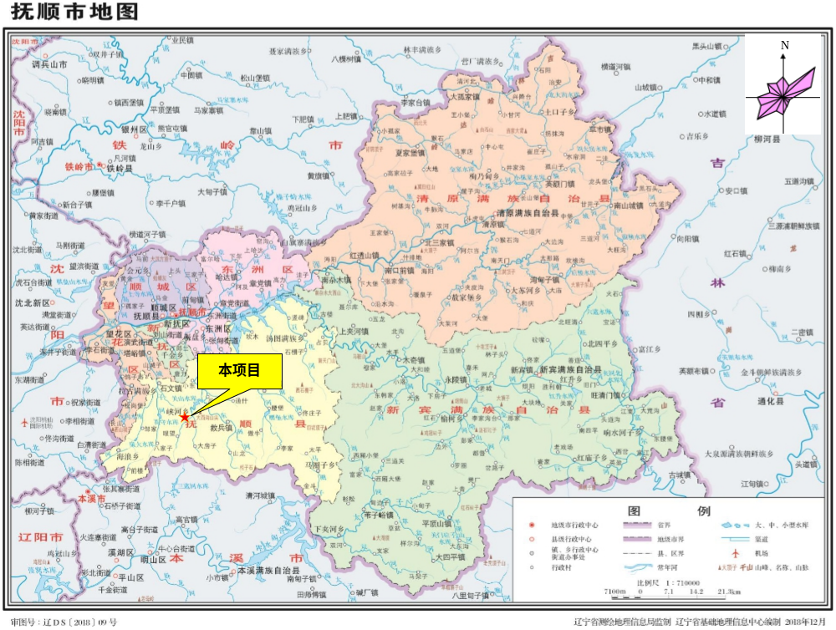

附图1 项目地理位置图

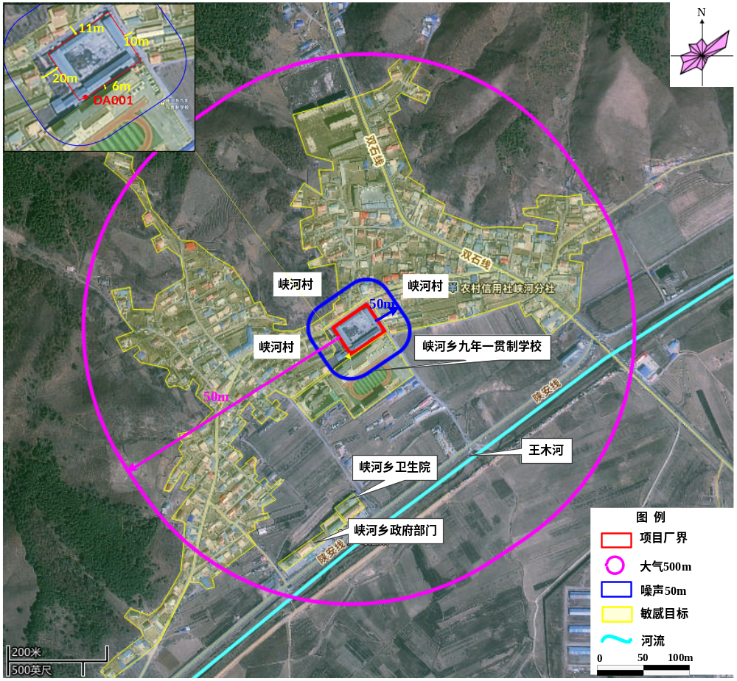
峡河

附图2 敏感目标分布与周边关系图

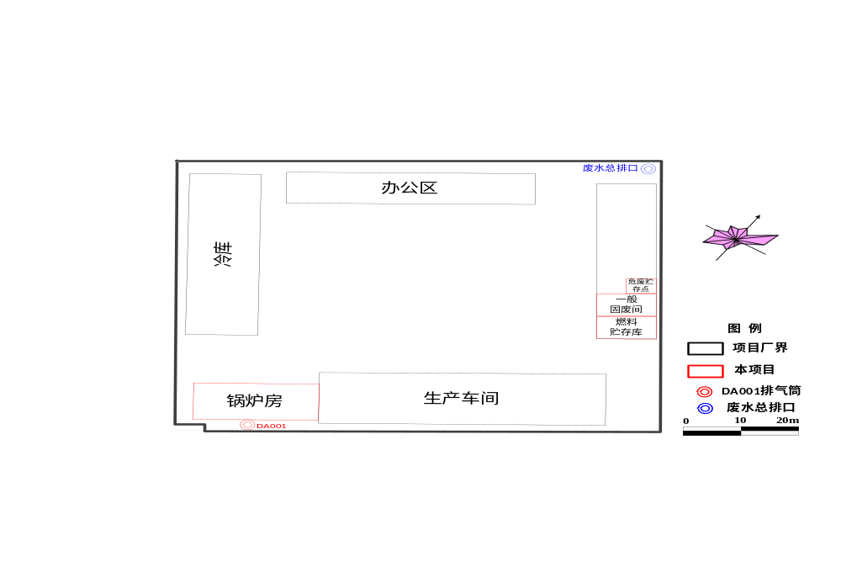

附图3 厂区平面布置图

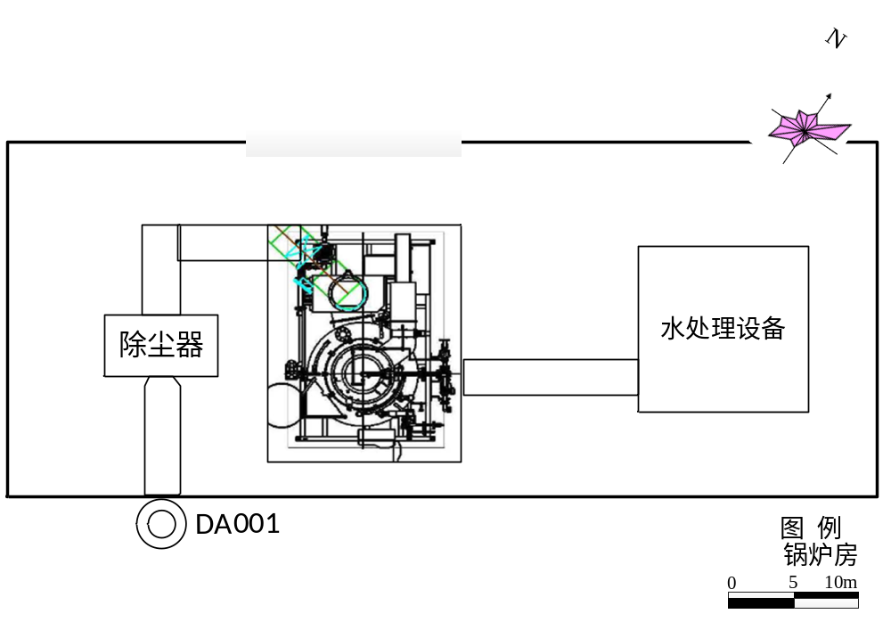

附图4 锅炉房平面布置图

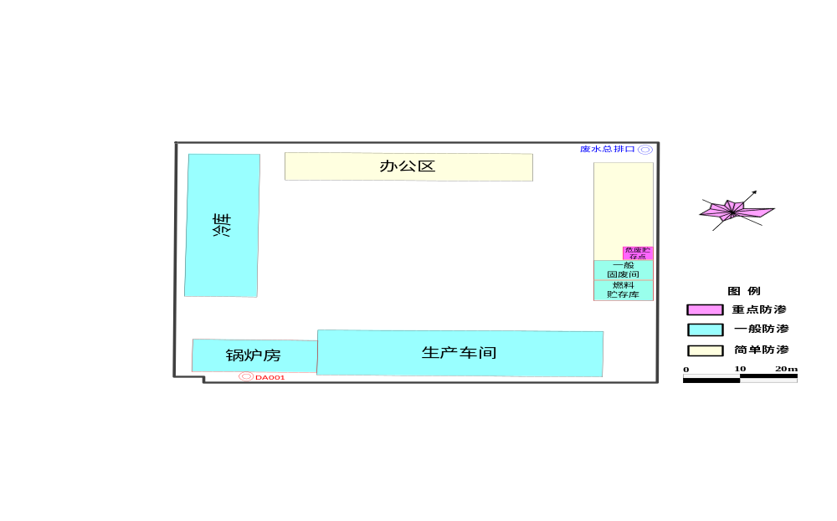

附图5 本项目分区防渗图
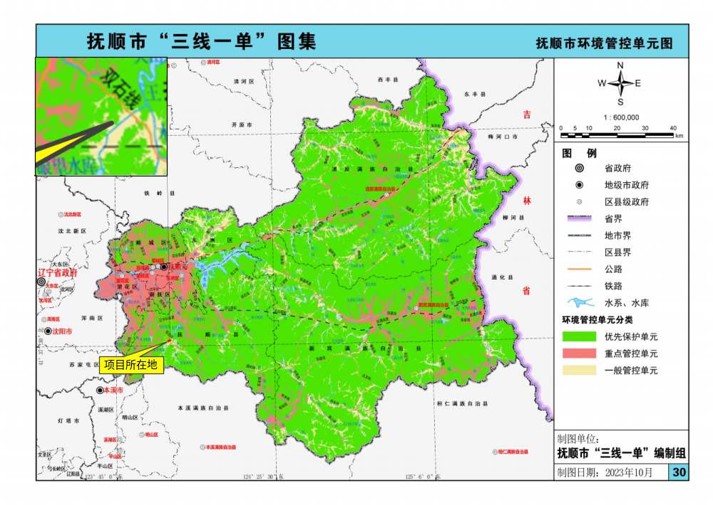

附图5 环境管控单元图

附图6 监测点位图
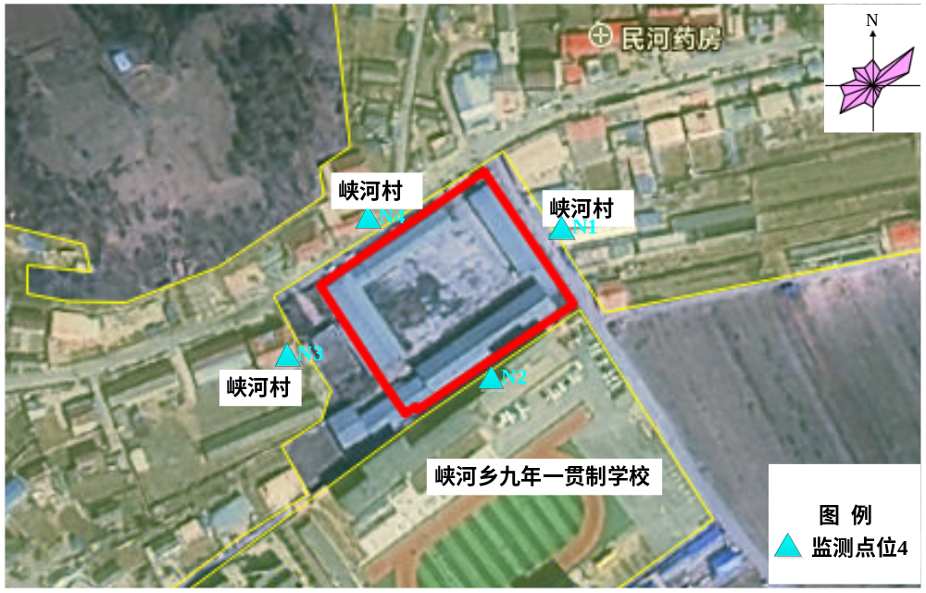

附件1 委托书
委 托 书

辽宁睿铂生态环保科技有限公司：

根据《中华人民共和国生态环境法典》和中华人民共和国国务院令第682号《建设项目环境保护管理条例》规定，特委托你单位开展《抚顺中农有限公司生物质蒸汽发生器建设项目》的环境影响评价工作。
望接受委托后，尽早开展工作！

委托单位：抚顺中农农业科技发展有限公司
2026 年 7 月 31 日

附件2 营业执照

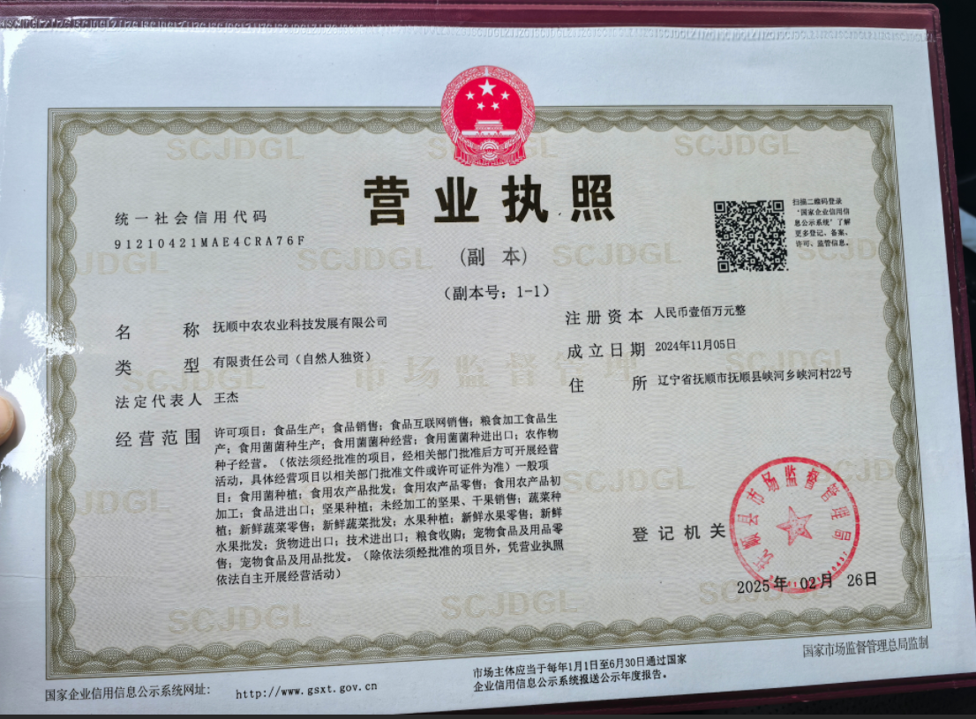

附件3 三线一单查询截图

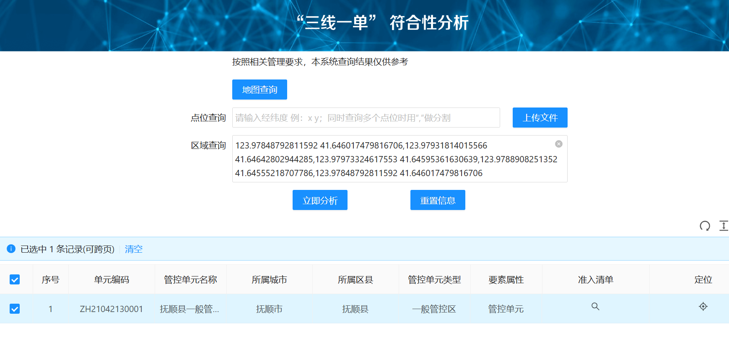

附件4 占地类型情况证明
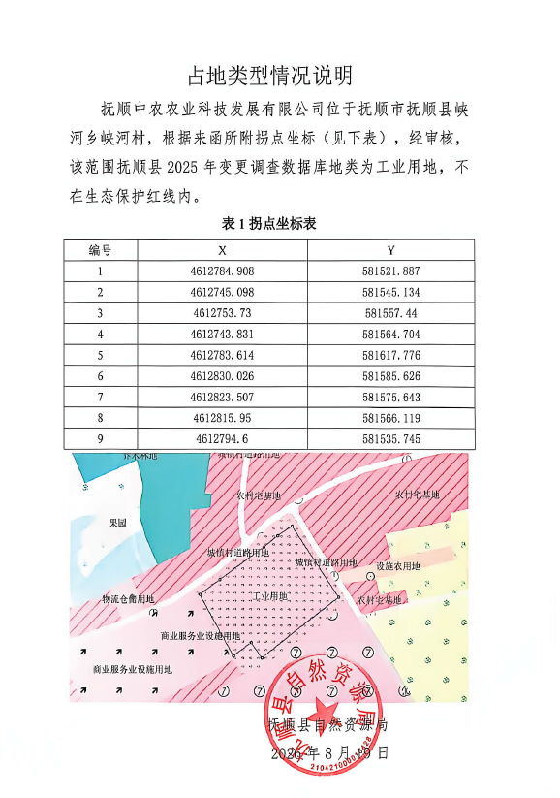

附件5 租赁协议
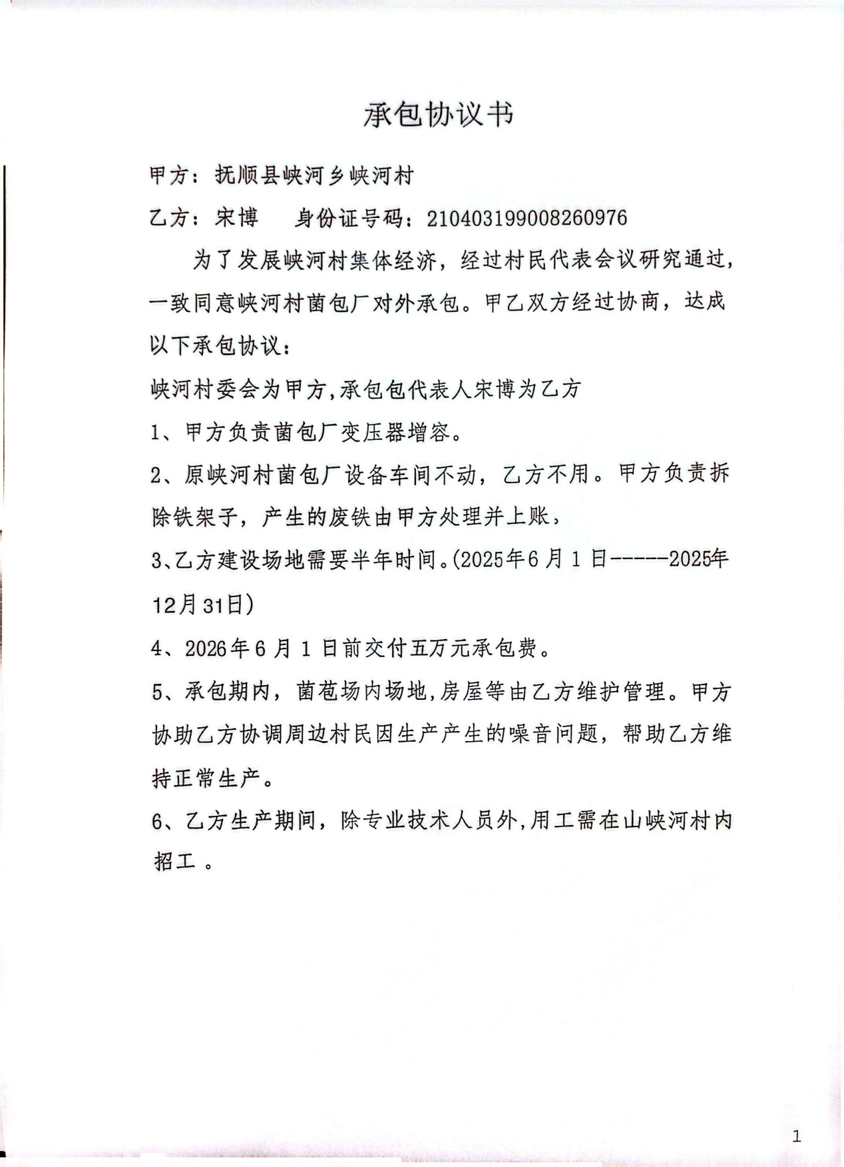
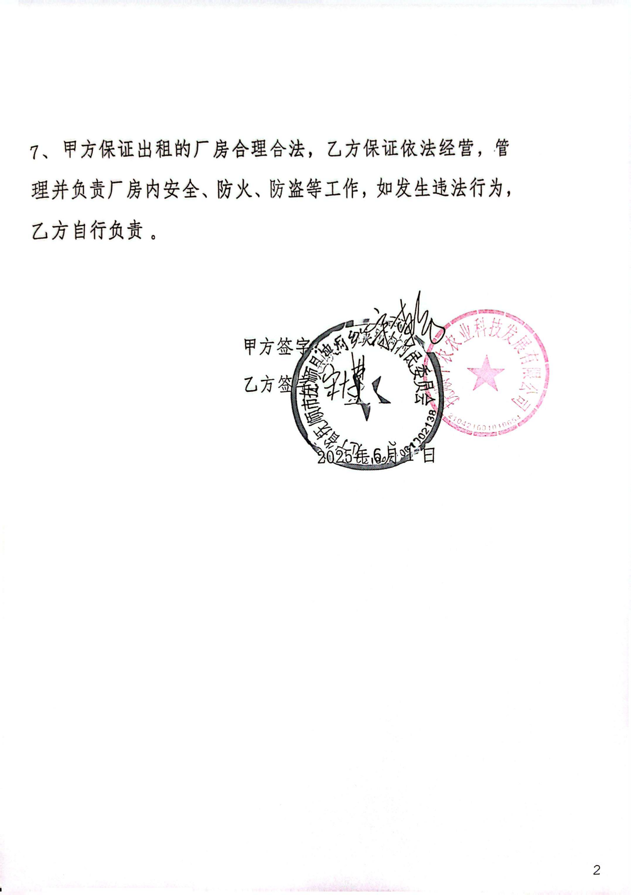

附件5 生物质检测报告
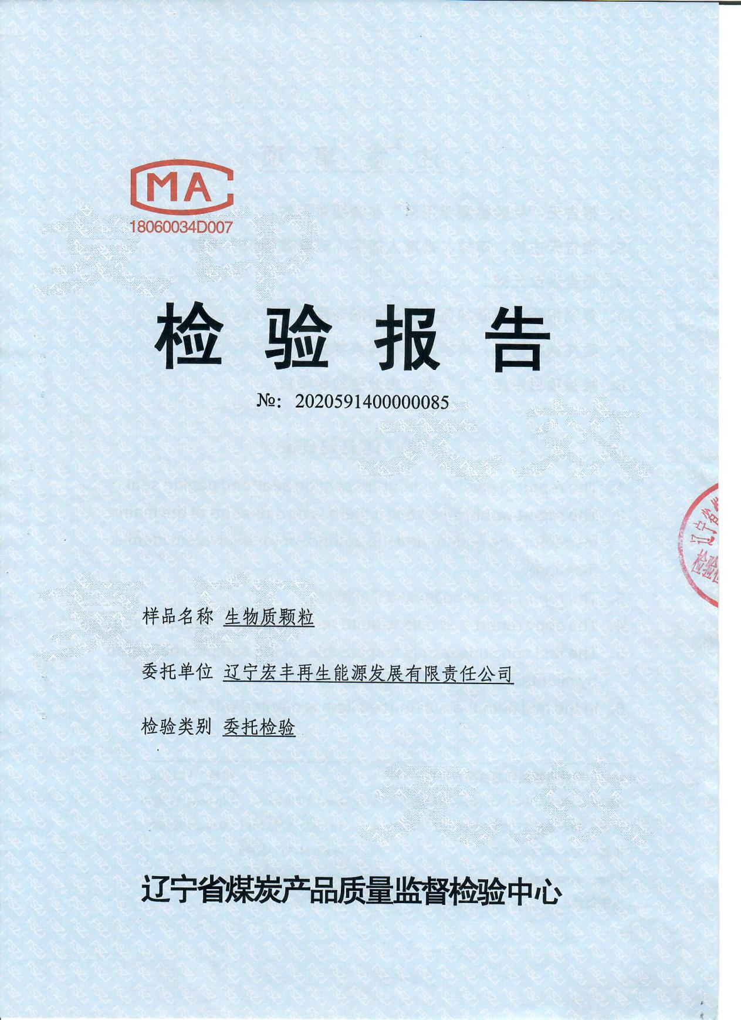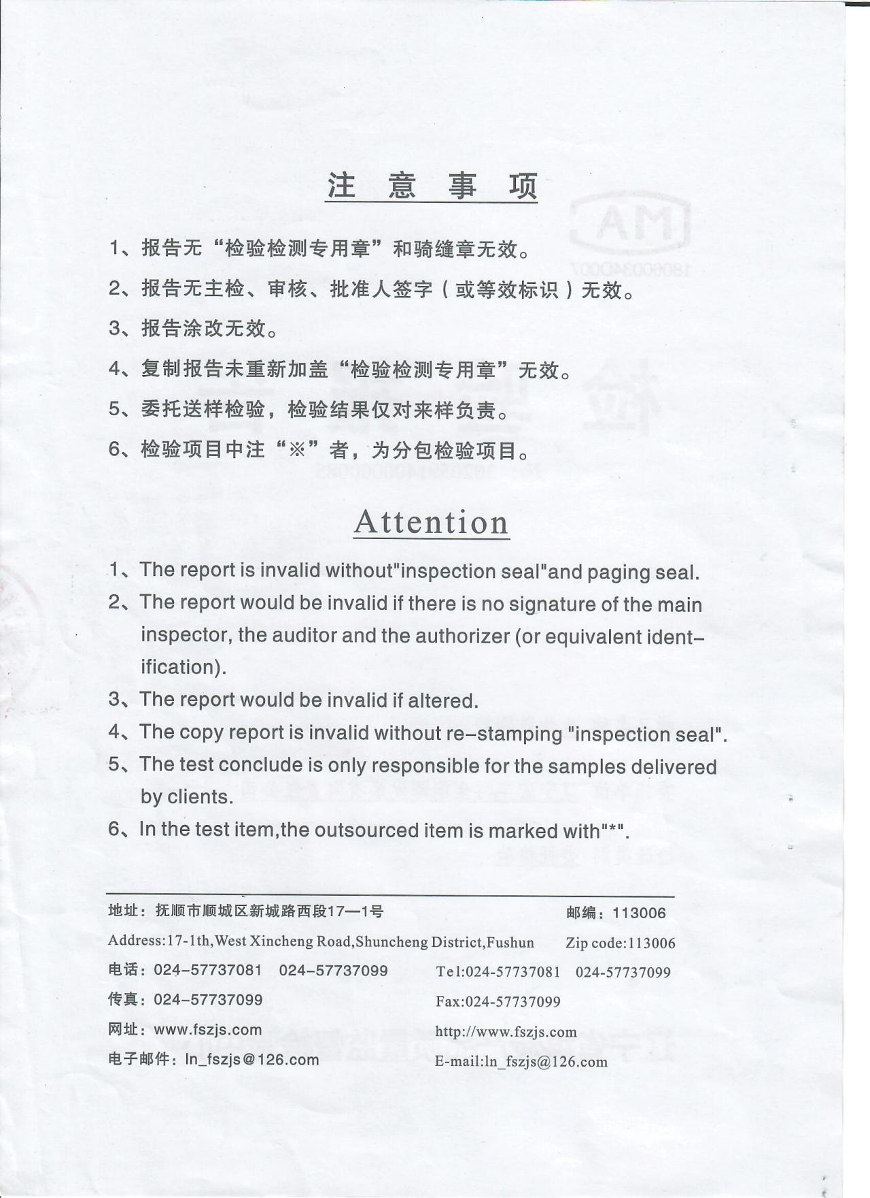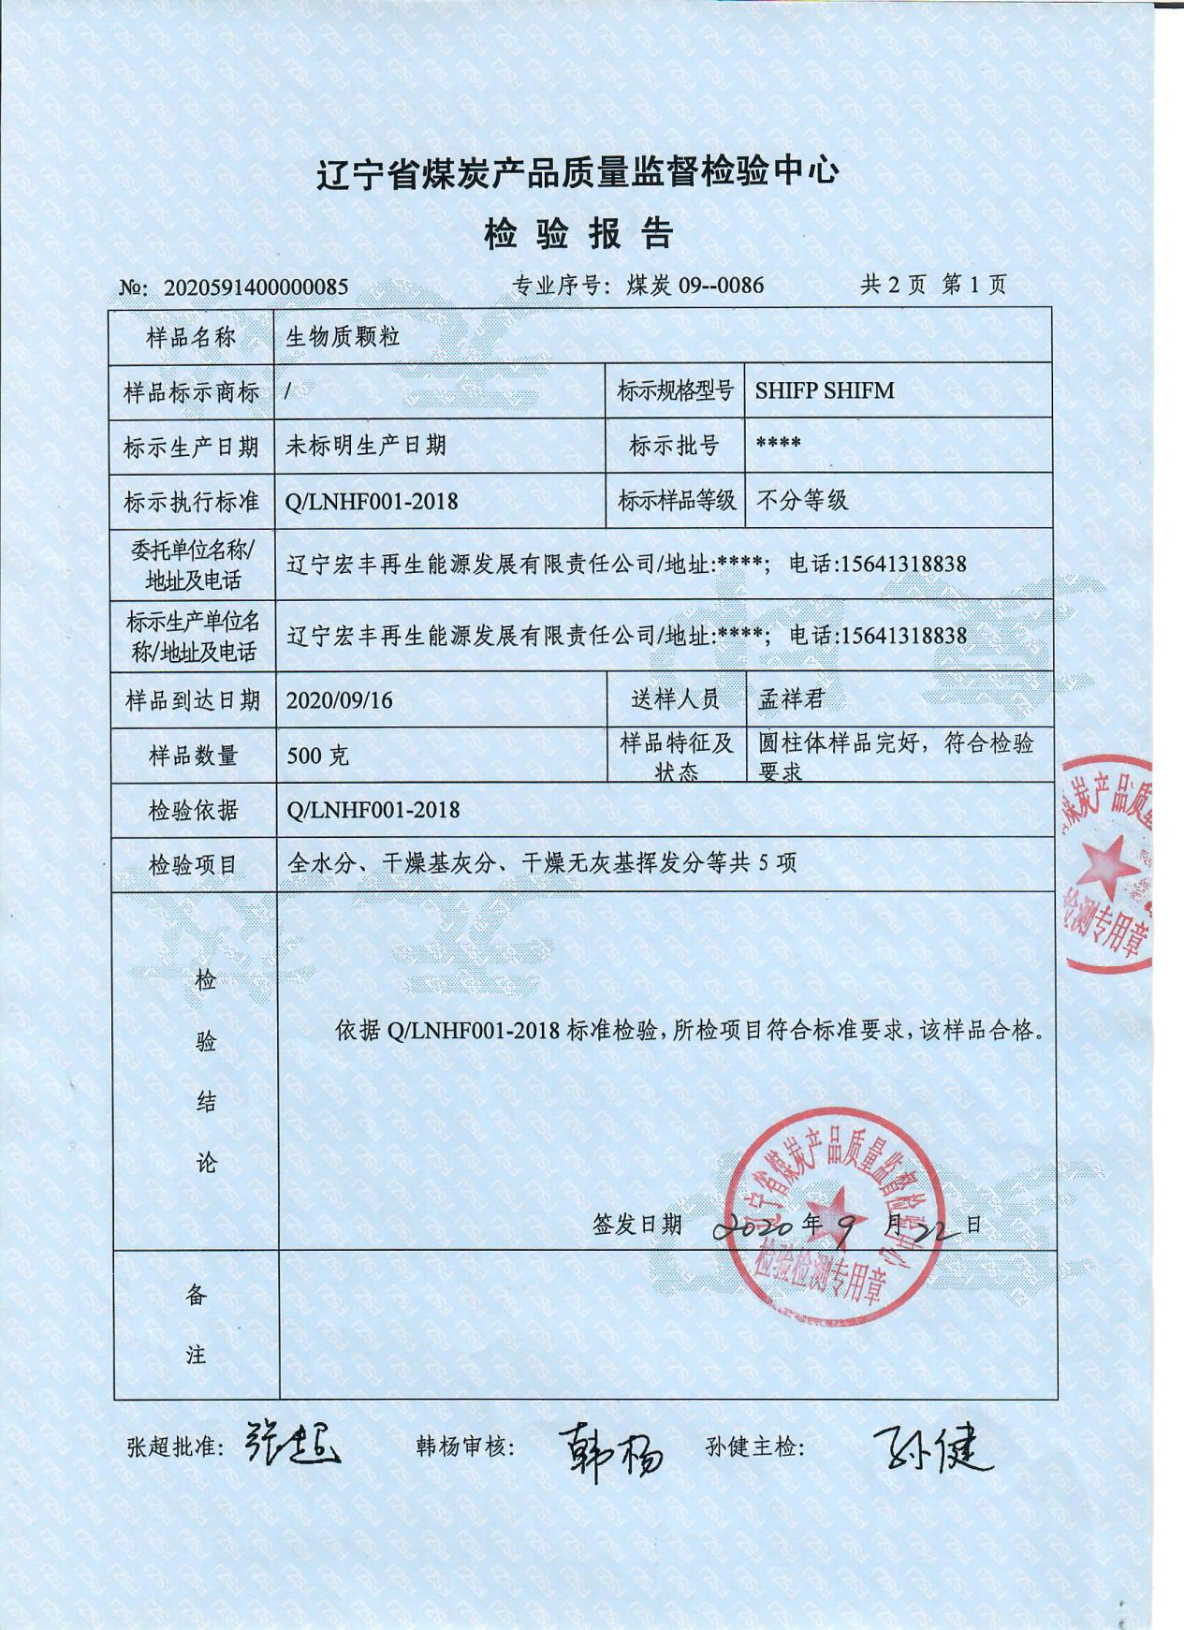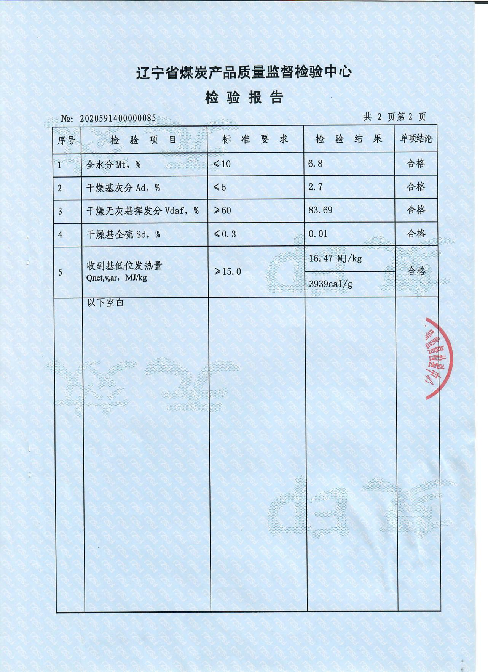

附件6 监测报告
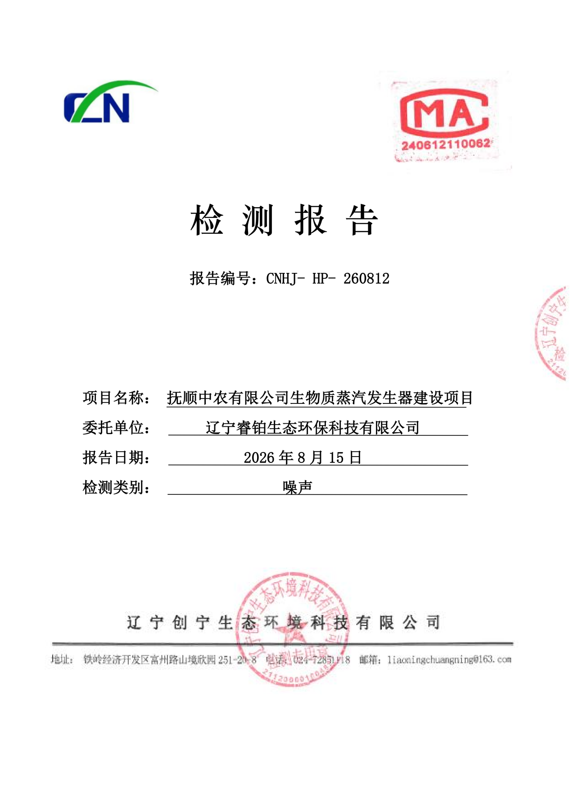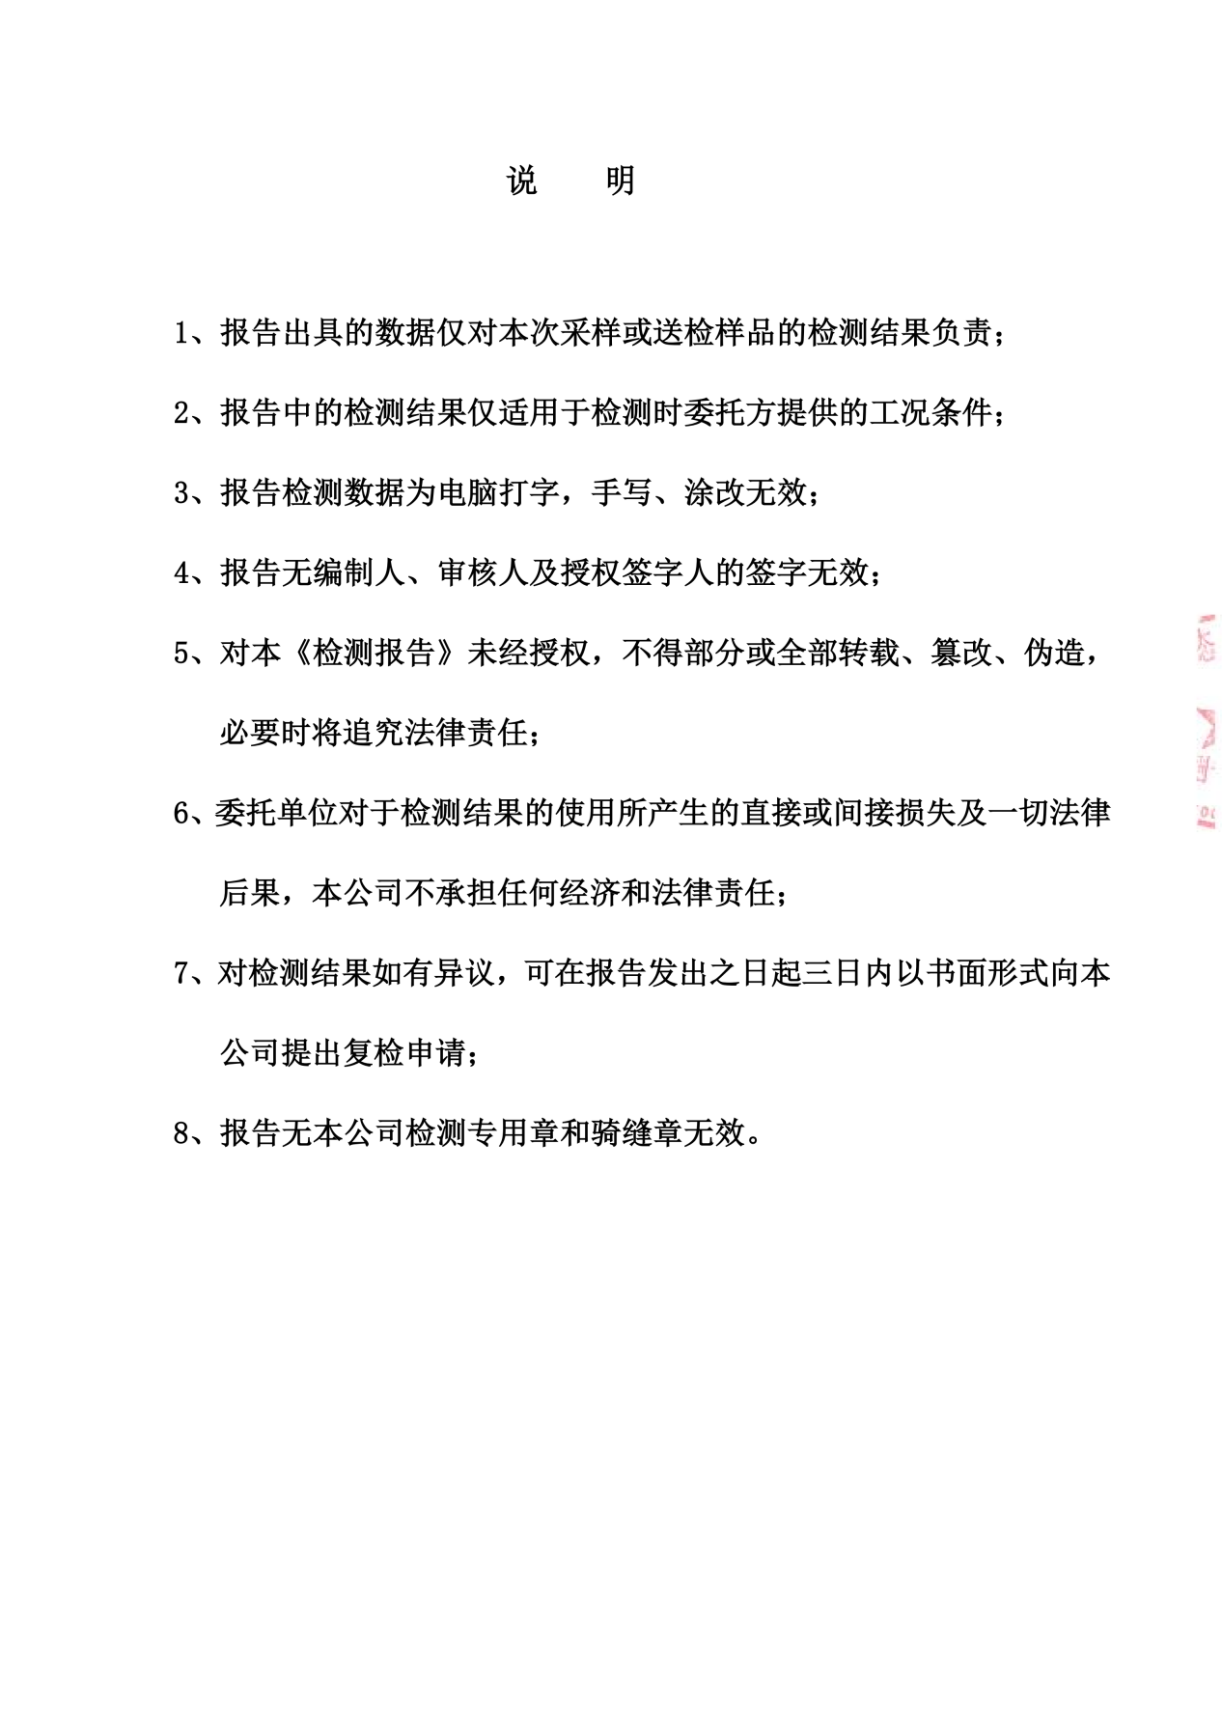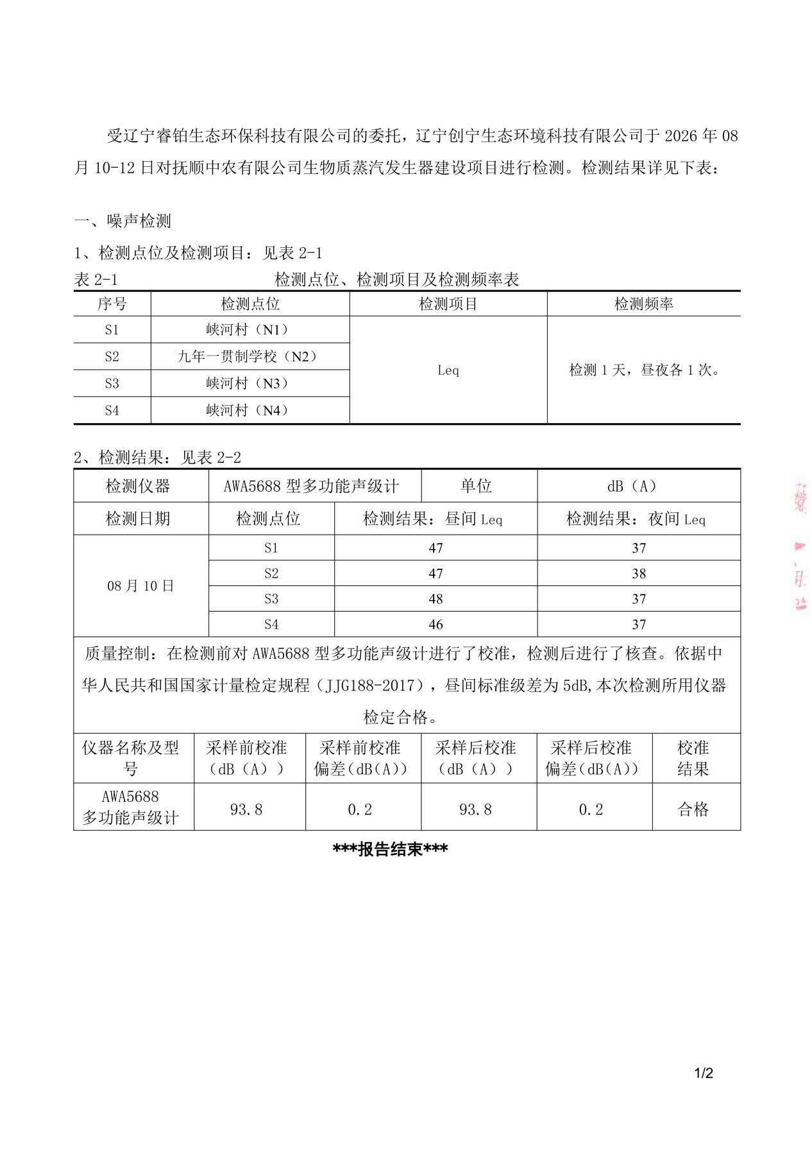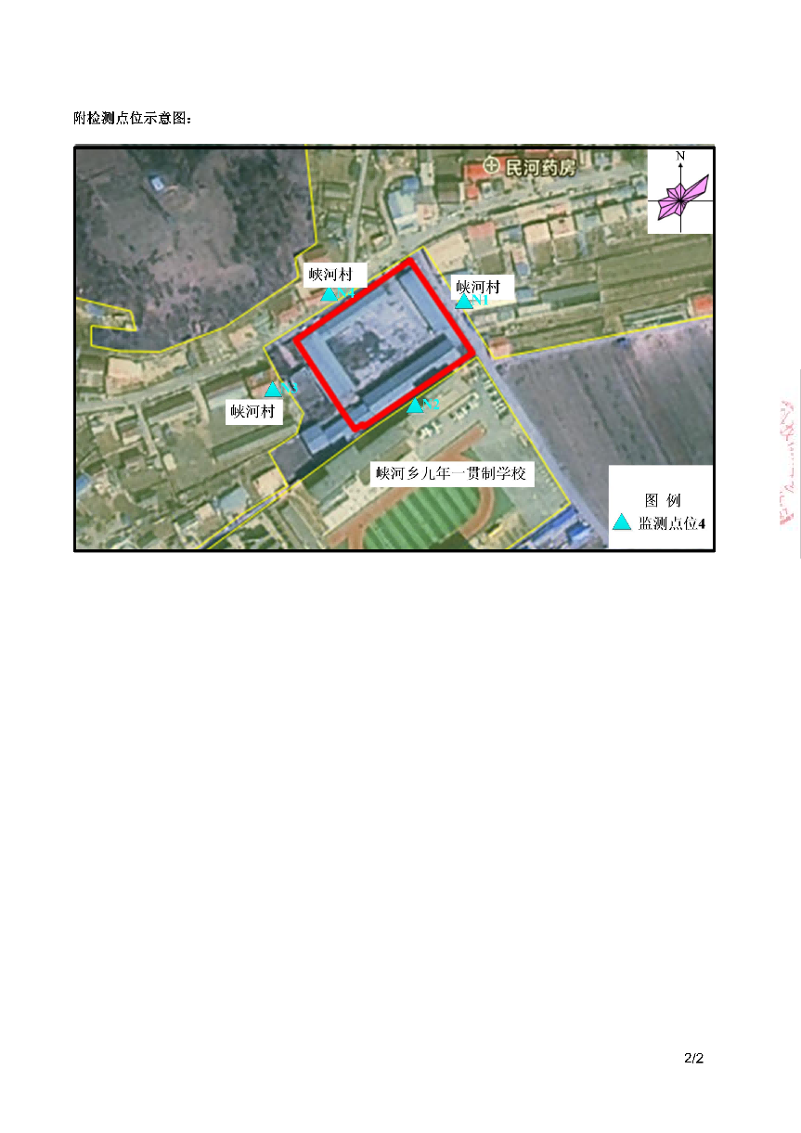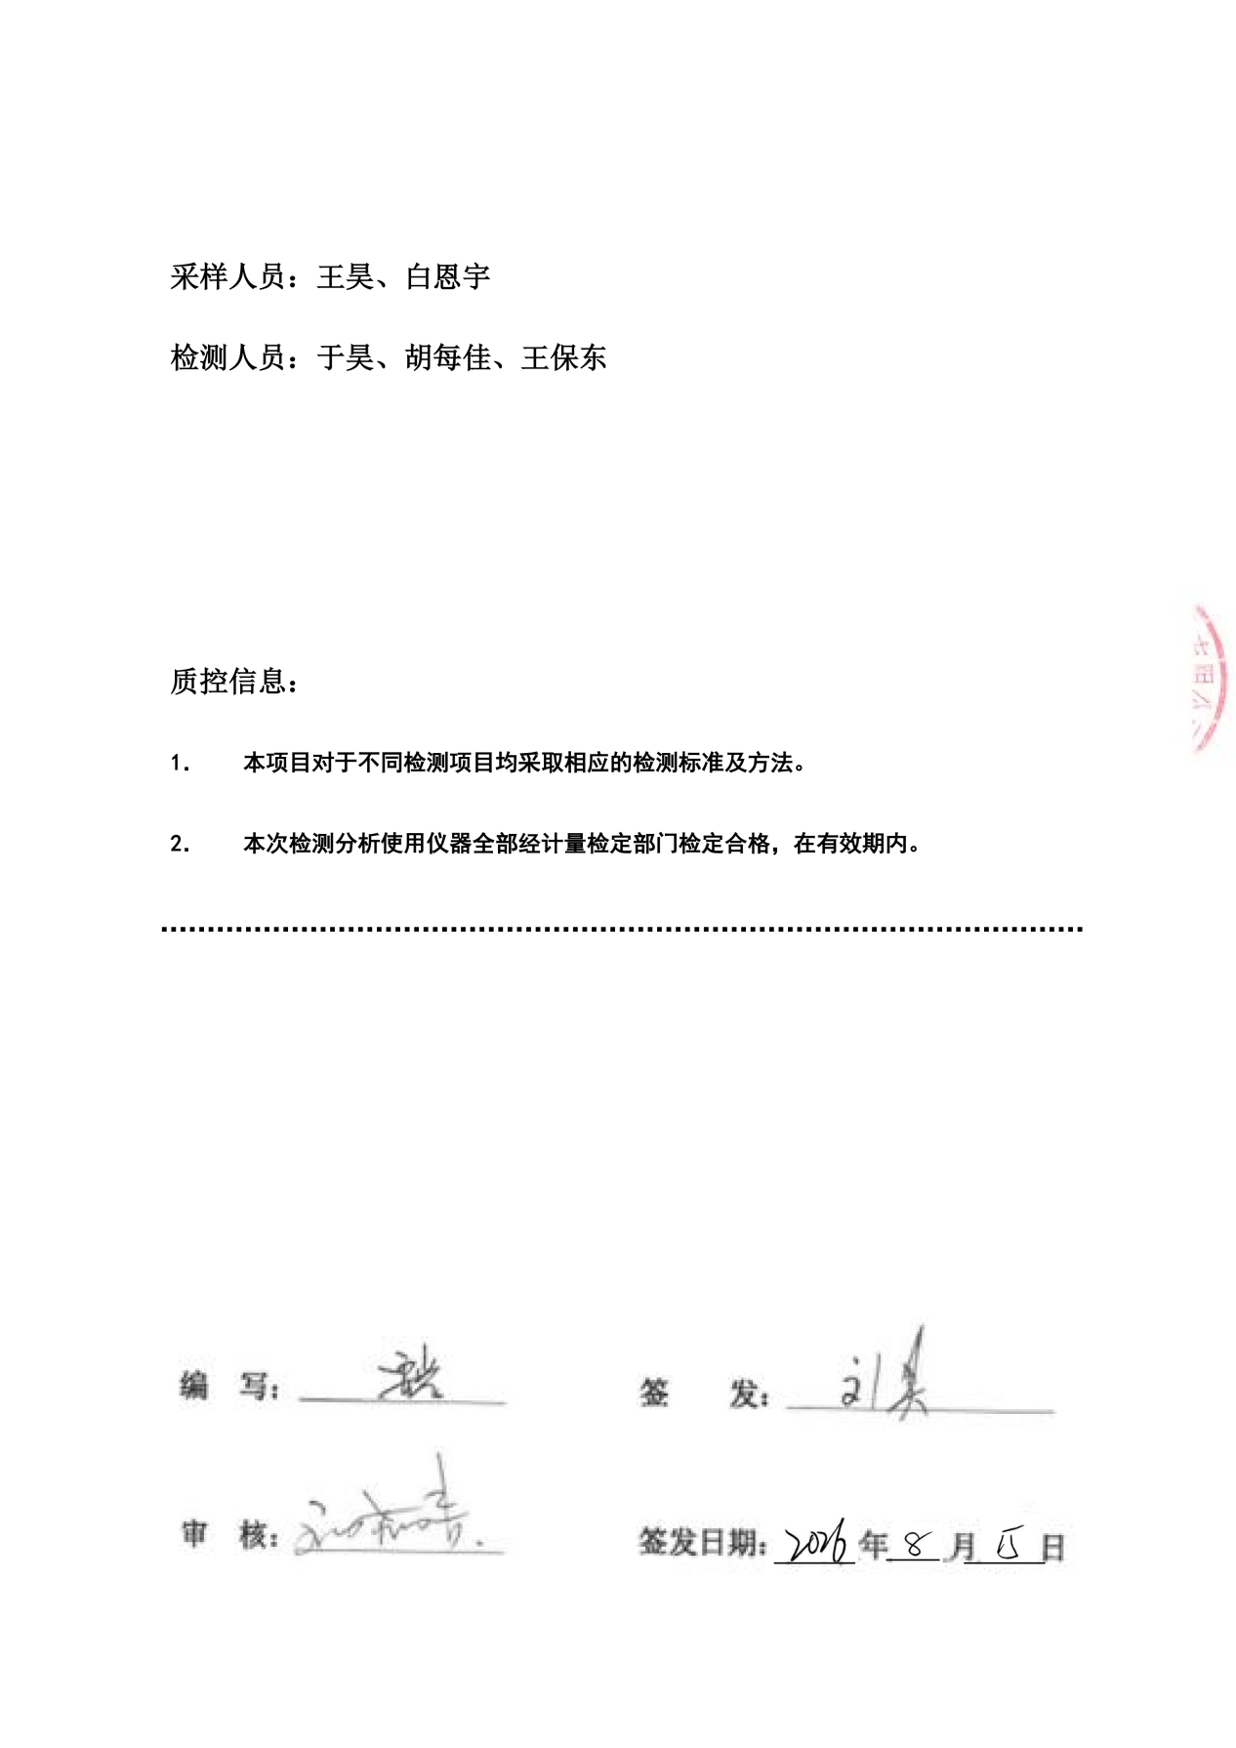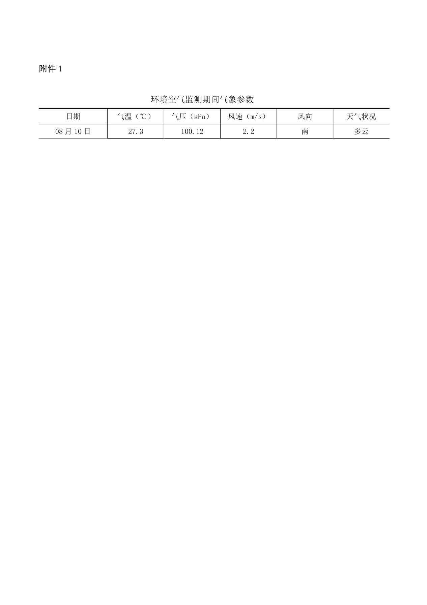

附件7 立案审批表
